**Міністерство освіти і науки України**

**Ніжинський державний університет імені Миколи Гоголя**

**Факультет природничо-географічних і точних наук**

**Кафедра географії, туризму та спорту**

Освітньо-професійна програма

Географія рекреації та туризму

зі спеціальності 103 Науки про Землю

**КВАЛІФІКАЦІЙНА РОБОТА**

на здобуття освітнього ступеня магістр

**Геотопонімічний аналіз території Житомирської області**

*Студентки:* Обмачівської Наталії Віталіївни

*Науковий керівник:* Барановська Ольга Віталіївна,

канд. геогр. наук, доцент

*Рецензент:* Філоненко Ірина Миколаївна,

канд. геогр. наук, доцент

*Рецензент:* Зеленська Олена Олександрівна,

канд. екон. наук, професор,

завідувач кафедри туризму

Національного університету "Чернігівська політехніка"

Допущено до захисту____________

Завідувач кафедри географії,туризму та спорту,

доцент ____________   В. В. Остапчук

Ніжин – 2021

**АНОТАЦІЯ**

**Обмачівська Наталія Віталіївна «Геотопонімічний аналіз території Житомирської області»**, кваліфікаційна робота на здобуття освітнього ступеня магістра зі спеціальності «103 Науки про Землю», Ніжинський державний університет імені Миколи Гоголя, м. Ніжин, 2021 рік.

Кваліфікаційна робота складається з чотирьох розділів. Загальний обсягроботи становить 66 с., у тому числі 5 таблиць, 27 рисунків, список використаних джерел– 4 сторінки.

Об’єкт дослідження – власні назви географічних об’єктів території Житомирської області.

У роботі розкрито сутність походження власних назв географічних об’єктів Житомирської області. Також проаналізовано теоретико-методичні підходи до вивчення топонімів, розглянуто класифікацію топонімів, охарактеризовано територіальне поширення топонімів саме у Житомирській області. За допомогою картографічного методу виявлені регіональні відмінності у поширенні різних типів назв. Запропоновано групування топонімів області та наведені пропозиції стосовно використання матеріалів магістерської роботи у навчальному процесі в закладах середньої та вищої освіти.

**Ключові слова:**  топоніміка, геотопонімічний аналіз, Житомирська область, ойконіми, гідроніми, ороніми, екотопоніми.

**ABSTRACT**

**Obmachivska Natalia Vitaliyivna "Geotoponymic analysis of the territory of Zhytomyr region"**, thesis for the Master's degree in the speciality "103 Earth Sciences", Nizhyn Mykola Gogol State University, Nizhyn, year 2021.

Thesis consists of four sections. Total length of the thesis is 66 pages, including 5 tables, 27 figures, the list of used sources - 4 pages.

Object of research is the proper names of geographical objects of the territory of Zhytomyr region.

Thees sence of the origin of proper names of geographical objects of Zhytomyr region is revealed in the work. Theoretical and methodological approaches to the study of toponyms are also analyzed, the classification of toponyms is considered, the territorial distribution of toponyms in the Zhytomyr region is characterized. The cartographic method revealed regional differences in the distribution of different types of names. The grouping of toponyms of the region is offered and the offers concerning use of materials of master's work in educational process in establishments of secondary and higher education are resulted.

**Key words:** toponymy, geotoponymic analysis, Zhytomyr region, oikonyms, hydronyms, oronyms, ecotoponyms.

ЗМІСТ

ВСТУП 5

РОЗДІЛ 1.ТЕОРЕТИКО-МЕТОДИЧНІ ПІДХОДИ ДО ГЕОГРАФО -ТОПОНІМІЧНОГО АНАЛІЗУ ТЕРИТОРІЇ 7

1.1. Поняття про топоніми та їхні види 7

1.2.Методичні підходи дослідження топонімів 12

Висновки до розділу 1 15

РОЗДІЛ 2. ФІЗИКО-ГЕОГРАФІЧНА ХАРАКТЕРИСТИКА ЖИТОМИРСЬКОЇ ОБЛАСТІ 16

2.1.Географічне положення території та адміністративний поділ 16

2.2.Тектонічна структура, рельєф та корисні копалини 18

2.3. Клімат і водні ресурси 21

2.4. Органічний світ 23

Висновки до розділу 2 25

РОЗДІЛ 3. ГЕОГРАФО-ТОПОНІМІЧНИЙ АНАЛІЗ ЖИТОМИРСЬКОЇ ОБЛАСТІ 26

3.1. Ойконіми регіону 26

3.2 Гідроніми Житомирщини 36

3.3. Ороніми регіону 40

3.4. Екотопоніми області 43

Висновки до розділу 3 48

РОЗДІЛ 4. ВИКОРИСТАННЯ МАТЕРІАЛІВ МАГІСТЕРСЬКОЇ РОБОТИ В ГЕОГРАФІЧНІЙ ОСВІТІ 51

Висновки до розділу 4 56

ВИСНОВКИ 57

СПИСОК ВИКОРИСТАНИХ ДЖЕРЕЛ 61

**ВСТУП**

**Актуальність теми дослідження.** Топоніміку відносять до лінгвістично-філологічної галузі знань. На перетині цих галузей та географії з’являється інша наука – геотопоніміка, яка охоплює теоретичний та практичний аспекти. Геотопоніміка – це доволі розвинутий напрям географічних досліджень, у яких провідну роль відводиться саме географії[40].

Геотопоніміка надає безліч неоціненного в теорію й методологію топоніміки та може бути корисною і навіть незамінною у вирішенні багатьох проблемних питань топонімії. Адже кожна географічна назва не виникає просто так, а має свою історію, у ній відображається культура народу, природа країни, життя людей, які тут залишили по собі певний слід. При цьому одні назви відомі з давніх-давен й збереглися до сьогодні, інші ж назви загубилися в історії, проте залишилися у народних легендах та оповідях[45].

**Об’єктом** дослідження магістерської роботи виступають власні назви географічних об’єктів Житомирської області, а **предметом** — значення цих назв, особливості їх поширення та вивчення у шкільному курсі географії.

**Мета** дослідження– аналіз топонімічної системи території Житомирської області та виявлення закономірностей географічного поширення топонімів області.

Для досягнення цієї мети необхідно було виконати низку **завдань**:

* розглянути теоретичні підходи до вивчення топонімів;

– проаналізувати природно-географічні та соціально-історичні фактори, що вплинули на формування топонімів Житомирської області;

– виявити особливості поширення топонімів у межах регіону;

– зазначити можливості використання матеріалів магістерської роботи у шкільному курсі географії.

**Методи дослідження та джерельна база.** В магістерській роботі використовувалися наукові статті, словники, краєзнавчий матеріал,підручники та посібники тощо.

У процесі опрацювання та написання магістерської роботі були використані наступні методи, а саме:

1. картографічний;
2. описовий;

2) порівняння.

**Наукова новизна.** Виявлено закономірності поширення різних видів топонімів, створені карти, які відображають даний процес.

**Теоретичне та практичне значення отриманих результатів.** Узагальнені висновки та результати проведеного аналізу топонімів Житомирщини можуть бути використані під час підготовки і проведення лекційних та семінарських занять, самостійної дослідницької роботи студентів, у процесі підготовки вчителів географії. Також матеріали даного дослідження можуть бути використані під час проведення курсів підвищення кваліфікації вчителів в рамках післядипломної освіти. Крім того, окремі положення магістерської роботи можуть стати основою для подальших досліджень у даній галузі знань.

**Особистий внесок автора.** Зроблена геотопонімічна характеристика території Житомирської області та створено географічні карти. При написанні магістерської роботи пошукачем не порушені права співавторів.

**Апробація:** Результати роботи було апробовано на VI Всеукраїнській конференції молодих науковців «Сучасні проблеми природничих і точних наук», м. Ніжин, 14-15 квітня 2021 р.; на засіданні кафедри географії, туризму та спорту Ніжинського державного університету імені Миколи Гоголя.

**Публікації.** За результатами проведеного кваліфікаційного дослідження опубліковано одну статтю:Обмачівська Н.В., Потамоніми Житомирської області/ Матеріали VI Всеукраїнської конференції молодих науковців «Сучасні проблеми природничих і точних наук». Ніжин:Наука Сервіс, 2021. С. 29-30.

РОЗДІЛ 1.ТЕОРЕТИКО-МЕТОДИЧНІ ПІДХОДИ ДО ГЕОГРАФО -ТОПОНІМІЧНОГО АНАЛІЗУТЕРИТОРІЇ

* 1. **.Поняття про топоніми та їхні види**

Топонім – це власна назва, яка позначає географічний об'єкт. З погляду лінгвістики, топоніми – це такий набір слів у мові та власні імена, що дають зрозуміти , яка була історія становлення й розвитку певної мови[3].

Топоніміка – це наука, яка вивчає географічні назви, їх походження, змістове значення, історичний розвиток і сучасний стан існування, написання й вимову. Топоніміка за своїм характером є узагальнюючою науковою дисципліною, що перебуває на стику трьох наук: географії, історії та лінгвістики [5]. Вивчати географічні назви можна за умови дослідження мови народу, історії, території проживання, природних особливостей об’єктів, господарської діяльності людей, назви народів, імен відомих людей, традиції населення тощо[49].

Варто звернути увагу на те, що різні автори дають свої визначення терміну «топоніміка». Необхідно звернути увагу на ті з визначень, які найбільше проливають світло на сутність цього поняття:

1)С.Басик: «Топоніміка - це наукова дисципліна, яка вивчає географічні назви, їх походження, розвиток, сучасний стан, зміст, написання і вимову»[5];

2) С.Ожегов: «Топоніміка - це: 1) сукупність топонімів будь-якої території, країни; 2) розділ мовознавства, що вивчає топоніми»[31];

3) Г. Лабінська : «Топоніміка - це наукова дисципліна, що з’явилася і розвивається на перетині декількох наук: мовознавства, історії та географії»[22].

Як звернув увагу С. Басик, цей термін не доцільно співвідносити з поняттям «топонімія», адже топонімія - це сукупність географічних назв певної території[3]. Інший вчений Г. Мезенко зазначає що топонімія - це сукупність топонімів - власних імен природного об'єкта на Землі, а також об'єкта, створеного людиною на Землі, який закріпився на певній території. Тобто, Топонімія є предметом топоніміки[27].

Предметом дослідження топоніміки є закономірності виникнення, становлення і розвитку географічних назв (назв форм рельєфу, населених пунктів, водних об’єктів тощо). Тобто топоніміка складає цілу систему назв, які потребують комплексного опрацювання.

Топоніміка як наука, що вивчає географічні назви, досліджує не тільки походження цих назв, але також їх історію, умови виникнення і причини їх зміни. Географічні назви мають схильність виникати в певні, значимі історичні періоди і саме вони висвітлюють хронологію подій на певній території. При цьому топоніми змінюються в часі за формою і змістом, в залежності від різних обставин, тому деякі топоніми, що дійшли до нас вже є досить видозміненими.

Багато чинників накладають свій відбиток на топоніміку країни, наприклад: міграції населення, етнічні конфлікти, а також війни. Багато топонімів згадуються в історичних архівах, літописах. Таким чином, топоніміка тісно пов'язана з історією.

Безумовно, топоніміка грає провідну роль у вивченні географії. Найважливішим елементом карти є географічні назви, які розповідають про характер освоєння, заселення і господарського використання будь-якої території. У топонімії також знаходять відображення природні особливості того чи іншого регіону. Правильне трактування таких назв дає географам матеріал для вивчення природних ландшафтів, характеру господарської діяльності населення та етнічної приналежності. Географічні назви дозволяють відновити ландшафти минулих епох.

У наукових дослідженнях на передній план постають питання, пов'язані з виявленням географічних закономірностей, які складають топоніміку. Як зауважив В. Ніконов, центром уваги топоніміки є широко повторювані явища[28].

Кожний народ дає свої назви містам, селам, водоймам, горам і т.д. У них відображено історію матеріальної і духовної спадщини народу, його побут, історію, природні умови та ресурси. Ще 1896 року І. Філевич зазначив, що "назви не можуть бути об’єднаннями звуків без значення, а є в загальному або характеристикою природи місця, або - діяльності людини, або свідченням зв’язку людини з певним місцем[48].

Топоніми розвивалися історично і їхнє походження тісно пов'язане з суспільним життям і мовами тих народів, які населяли ті чи інші місцевості. Так як протягом тисячоліть змінювалися історичні умови, мова народу, то ні в одній країні немає однакової географічної номенклатури. Вона створювалася поступово і назви могли неодноразово змінюватися.

Привертає увагу з погляду класифікації праця географа Олега Афанасьєва, в якій він розрізняє топоніми України як сталу систему і зазначає, що в географічному середовищі ця система створює єдиний прошарок і в той же час кожен окремий топонім є територіально визначеним.

Тому у даній магістерській роботі спираємося на класифікацію саме вченого О. Афанасьєва. Дослідник розрізняє «природні» та «суспільні» топоніми та використовує класичний поділ топонімів, виокремлюючи гідроніміку (назви об’єктів гідрографічної мережі), ойконіміку (назви населених пунктів), ороніміку (назви гір, горбів, гірських хребтів), гороніміку (назви територій), дромоніміку (назви шляхів сполучень) [11] .

Структуру топоніміки можна представити у вигляді таблиці (табл. 1.1).

Таблиця 1.1

Структура топонімів

( за О. Афанасьєвим)

|  |  |  |
| --- | --- | --- |
| **Топоніми**  **природних**  **умов і ресурсів** | **Топоніміка**  **господарсь-**  **кої діяльності** | **Соціальна**  **Топоніміка** |
| Гідроніми |  | Ойконіми |
| Ороніми | Урбаноніми |
| Спелеоніми | Антропоніми |
| Геостратоніми | Дромоніми |
| Гідроороніми | Хороніми |
| Екотопоніми |  |

***Топоніміка природних умов та ресурсів*** – це галузь топонімічної науки, що вивчає назви географічних об’єктів і вказує, як природні умови та ресурси відображаються в цих назвах. Топоніми природних умов та ресурсів включають: **гідроніми** ( означають назви водних об’єктів), **омоніми** (означають об’єкти рельєфу - гори, хребти та ін.), **спелеоніми** ( означають назви печер) та ін.:

* **гідроороніміка** – вивчає походження назв географічних об’єктів, розташованих на межі літо та гідросфери (півострови, миси, коси, острови);
* **геостратоніміка**– відслідковує утворення і надання назв геологічних порід, мінералів;
* **екотопоніміка** – вивчає походження назв природоохоронних об’єктів, флору території;
* **спелеотопоніміка** – спостерігає за походженням назв підземних об’єктів, печер[29].

***Топоніміка господарської діяльності*** – це галузь топоніміки, що досліджує географічні назви об’єктів місцевості від давніх часів і до сьогодення. Вже за вивченням самих назв можна визначити, яка галузь господарства була основною, та на чому район спеціалізується – чи на сільському господарстві, чи на промисловості , чи на певному ремеслі.

***Соціальна топоніміка*** займається науковим вивченням назв географічних об’єктів, щоб дізнатися, яке було населення у минулому, зміни, що відбулися за цей час, суспільні взаємовідносини.

До соціальної топоніміки відносять, зокрема : **ойконіми**, **урбаноніми**, **антропоніми**, **дромоніми**.

Соціальні топоніми, такі як **ойконіми**, упродовж всієї історії показували, який тип об’єкту вони називають (село, місто), давали йому характеристику (вік створення або перейменування), сповіщали приналежність об’єкта (за ім’ям та прізвищем особи), відображали призначення географічного об’єкта.

**-урбаномія** займається вивченням походження назв внутрішньоміських об’єктів. До урбанонімів відносяться назви вулиць, міст, площ, провулків, кварталів, окремих будинків, кафе, ресторанів;

-**дромоніміка** вивчає походження назв шляхів сполучень;

-**хоронімік**а прослідковує походження назви територій;

-**антропоніміка** досліджує нові назви вулиць, міст, поселень, які були змінені за ім’ям видатної події або людини, щоб славити їх перед майбутніми поколіннями[46].

Перші спроби пояснити походження деяких назв сягають ще античних часів і містяться у працях таких стародавніх вчених як: Геродот, Страбон, Пліній.

Топоніміка набула свого розквіту завдяки таким видатним географам, як: Л. Берг, В. Семенов-Тянь-Шанський, О. Степанів, А. Гумбольдт, П. Тутковський, який створив словник геологічної термінології. Серед учених, які в різний час вели топонімічні дослідження, були: В. Татіщев, І. Міллер, М. Надєждін, який, у тому числі, заклав основи застосування картографічного методу у топоніміці[2].

В Україні топонімічні дослідження мають свій особливий історичний розвиток. Зокрема, найбільшого свого розвитку топонімічні дослідження отримали з сер. ХІХ ст. до сер. ХХ ст. , коли з’являються роботи з топоніміки А. Дульсона, М. Мурзаєва, В. Никонова, А. Попова.

До класиків сучасної української топоніміки слід віднести С. Бабишіна, Ю. Карпенка, Є. Отіна, О. Стрижака, М. Янка, В. Ташицького, В. Ніконова. Заслуговують уваги роботи, що останнім часом були виконані Р. Абкадировим,

Л. Василюком, Л. Зеленською.

Вивчав топоніміку України, зокрема, присвятив цьому свою кандидатську дисертацію - О. Афанасьєв ("Географічне дослідження топонімічної системи України, 2006). Він комплексно займався розробкою теоретичних та методичних основтопоніміки території України. Також необхідно згадати Т. Купача ("Методика географо-топонімічного аналізу території України (на прикладі ойконімів)", 2007). М. Янка, який склав "Топонімічний словник України" (1998). Дослідженню топонімії України присвятив свої роботи К. Цілуйко.

Вагомий внесок у дослідження топоніміки Житомирщини зробили: О. П. Карпенко, Г. П. Мокрицький,М. Ю. Костриця,П. В. Білоус.

Назви Бердичівського району стали об’єктом дослідження науковця Г. Богуна. Він упродовж багатьох років займався збиранням легенд та оповідей про походження географічних назв населених пунктів Житомирського регіону.

Топоніміку Бердичівщини, зокрема, вивчав краєзнавець П.Скавронський та О.Купчинський.

Таким чином, топоніміка як наука є досить важливою для пізнання історії свого краю, зокрема, топоніміка Житомирщини стала об’єктом дослідження краєзнавців, істориків, лінгвістів. Однак ойконіми Житомирської області досі не були предметом детального вивчення [2].

* 1. **.Методичні підходи дослідженнятопонімів**

У географії виділяються власні методики дослідження. Виділяють три складові: традиційні, нові й найновіші. До традиційних відносять, зокрема, польові дослідження, описові методи також історичні та лінгвістичні; до нових –географічні й картографічні, порівняльно-історичні, кількісні; до найновіших –математичні, статистичні, методи моделювання, теорії інформації, засоби ГІС-технологій[11].

У топоніміці важливу роль відіграють польові дослідження, збір первинного матеріалу, виявлення природних, історичних і етнографічних особливостей окремої території, картографічний та порівняльний методи, які визначають своєрідність топоніміки краю. Також топоніміка запозичує методи, що використовує історична наука – робота з архівними матеріалами, аналіз письмової літератури.

Щоб здійснити комплексне топонімічне дослідження необхідно використовувати вищеперераховані методи. Тому важливо володіти широким колом знань у областях лінгвістики, історії та географії [6].

Радянський учений О. Реформатський стверджує, що географічний метод – забезпечує пошук інформації, лінгвістичний метод – відповідає за аналіз і змістове навантаження, а історичний метод дає зрозуміти етапи становлення, зміни топоніма в часі[37].

Географічний метод дозволяє досліджувати форми рельєфу, ґрунту, вивчати рослинність і тваринний світ певної місцевості. Багато народних географічних назв перетворилися в терміни: тайга, степ, тому що їх назви опосередковані змістом самих географічних об'єктів.

Картографічний метод також тісно пов'язаний з топонімічною наукою. Він покликаний для встановлення закономірностей розташування топонімічних назв на картах. Основою для багатьох топонімічних досліджень є картографічні джерела. З допомогою картографії вчені створюють топонімічні карти, які показують поширення топонімів, а також їх класифікацію за різними ознаками.

Кожен період історії характеризується своїм топонімічним складом. При аналізі топонімічних об’єктів не можна не згадати історичний метод. Джерелом відомостей стають історичні документи, що містять топонімічну інформацію і їх дослідження. Існує безліч видів історичних документів: літописи, законодавчі документи та інші.

Дослідження географічних назв області, регіону, міста, селища може проводитися за такою схемою:

* **Етапи дослідження географічних назв у топоніміці:**

1. Обрати методи здійснення топонімічного дослідження, підходи та прийоми збору топонімічного матеріалу, опрацювати процес дослідження.

2. Зібрання топонімічного матеріалу. Даний етап передбачає зібрання топонімічного матеріалу вибраного топонімічного об'єкта (району, міста, селища тощо). Необхідно знайти всі можливі географічні карти за різні періоди; порівняти їх; виписати назви географічних об'єктів, що викликають цікавість, позначивши першоджерело, у якому зафіксували назву (якщо вивчати велику територію – топонімію регіону тощо). Якщо вивчати топонімію окремого поселення, влучно буде знайти карти міст чи села (за різні роки), співставити їх; виписати назви. Звірити назви (їх існування) за різними довідниками, енциклопедіями, архівами. Якщо описувати невелику територію, то можна створити анкети.

3. Обробка зібраного матеріалу (систематизація, впорядкування, класифікація).

4. Розподіл зібраного топонімічного матеріалу за різними критеріями, створення таблиць, у яких будуть відтворені відповідні топоніми.

5. Картографування топонімічного матеріалу (підготовка картосхем топонімів).

6. Оформлення словника-покажчика топонімів. Словник можна складати за тематичними групами, за різновидами топонімів.

7. Опрацювання та зібрання знань з різних науково-довідкових джерел про поселення і його топоніміку. Робота з друкованими джерелами бібліотек, архівів, музеїв. Ведення записів. Оформлення зібраних відомостей та встановлення витоків найменувань для пояснення походження назв.

9. Укладання списку джерел, опрацьованих у процесі дослідження.

10. Загальний вичерпний аналіз топонімічного матеріалу. Остаточне з’ясування походження географічних назв; формування висновків. Узагальнення топонімічних пошуків з поясненням отриманих результатів, підведення підсумків дослідження. Виділення невирішених, спірних питань, зазначення перспектив дослідження.

11. Фінальне впорядкування топонімічного словника. Додання словника топонімів на основі зібраного та проаналізованого матеріалу.

12. Підготовка карти топонімів регіону.

Таким чином, у топоніміці застосовують низку методичних підходів для вивчення походження назв. Деякі з них використовуються вже досить давно та є загальнопоширеними (польові дослідження, описові методи, історичні та лінгвістичні). Деякі методи є відносно новими та тільки починають набувати значення (математичні, статистичні, методи моделювання, теорії інформації, засоби ГІС-технологій)[6].

**Висновки до розділу 1**

Топоніміка ― це наука, яка вивчає географічні назви, їхнє походження, історичний розвиток, сучасний стан існування. Взагалі топоніміка суміжна з географією, історією та лінгвістикою. Ця наука допомагає орієнтуватися в історичному минулому даної території, вивчати характер поширення тих чи інших назв.

Наразі зроблено класифікацію топонімів та виявлені методи їх дослідження. Найвідомішою є класифікація за О. Афанасьєвим: топоніми природнихумов і ресурсів(гідроніми, ороніми, спелеоніми, геостратоніми, гідроороніми, екотопоніми); топоніміка господарської діяльності (з назв можна зрозуміти, на чому район спеціалізується); соціальна топоніміка (ойконіми, урбаноніми, антропоніми, дромоніми).

У ході написання магістерської роботі були використані наступні методи: картографічний, описовий, порівняння.

Дослідження географічних назв Житомирської області проводилося у декілька етапів:обрання методів здійснення топонімічного дослідження, зібрання топонімічного матеріалу, систематизація зібраного матеріалу, створення таблиць, підготовка картосхем топонімів, укладання списку літературних джерел, формування висновків, підготовка карти топонімів регіону.

**РОЗДІЛ 2. ФІЗИКО-ГЕОГРАФІЧНА ХАРАКТЕРИСТИКА ЖИТОМИРСЬКОЇ ОБЛАСТІ**

**2.1.Географічне положення території та адміністративний поділ**

Житомирщина є краєм колоритної природи, незвичайних природних ресурсів, які здавна приковували до себе увагу багатьох вчених, географів, геологів з відомими іменами, серед яких В.В. Докучаєв, О.І. Воєйков, П.А. Тутковський, В.І. Вернадський [2].

Територія Житомирської області розташована в центральній частині *Східно-Європейської рівнини*, на півночі Правобережної України. Площа області - 29 827 км², що становить 4,94% території України. За своїм обсягом область входить в перелік найбільших на Україні і поступається місцем лиш чотирьом областям: Одеській, Дніпропетровській, Чернігівській та Харківській та займає 5 місце. Із заходу на схід область має протяжність 170 км, з півночі на південь - 230 км. Дата утворення області 22 вересня 1937 року. Межує на півночі з Гомельською областю (Республіка Білорусь), на сході– з Київською областю, на півдні –з Вінницькою областю, а на заході – з Хмельницькою та Рівненською областями. Місто Житомир є адміністративним центром області [14-15].

Житомирська область складається з:

- 4 районів (Житомирський район, Бердичівський район, Коростенський район, Новоград-Волинський район);

- 5 міст обласного значення (Новоград-Волинський, Бердичів, Житомир, Коростень, Малин);

- 7 міст районного значення (Овруч, Олевськ, Радомишль, Чуднів, Андрушівка, Баранівка, Коростишів);

- 43 селищ міського типу;

- 1619 сільських населених пунктів (рис.2.1)[15].

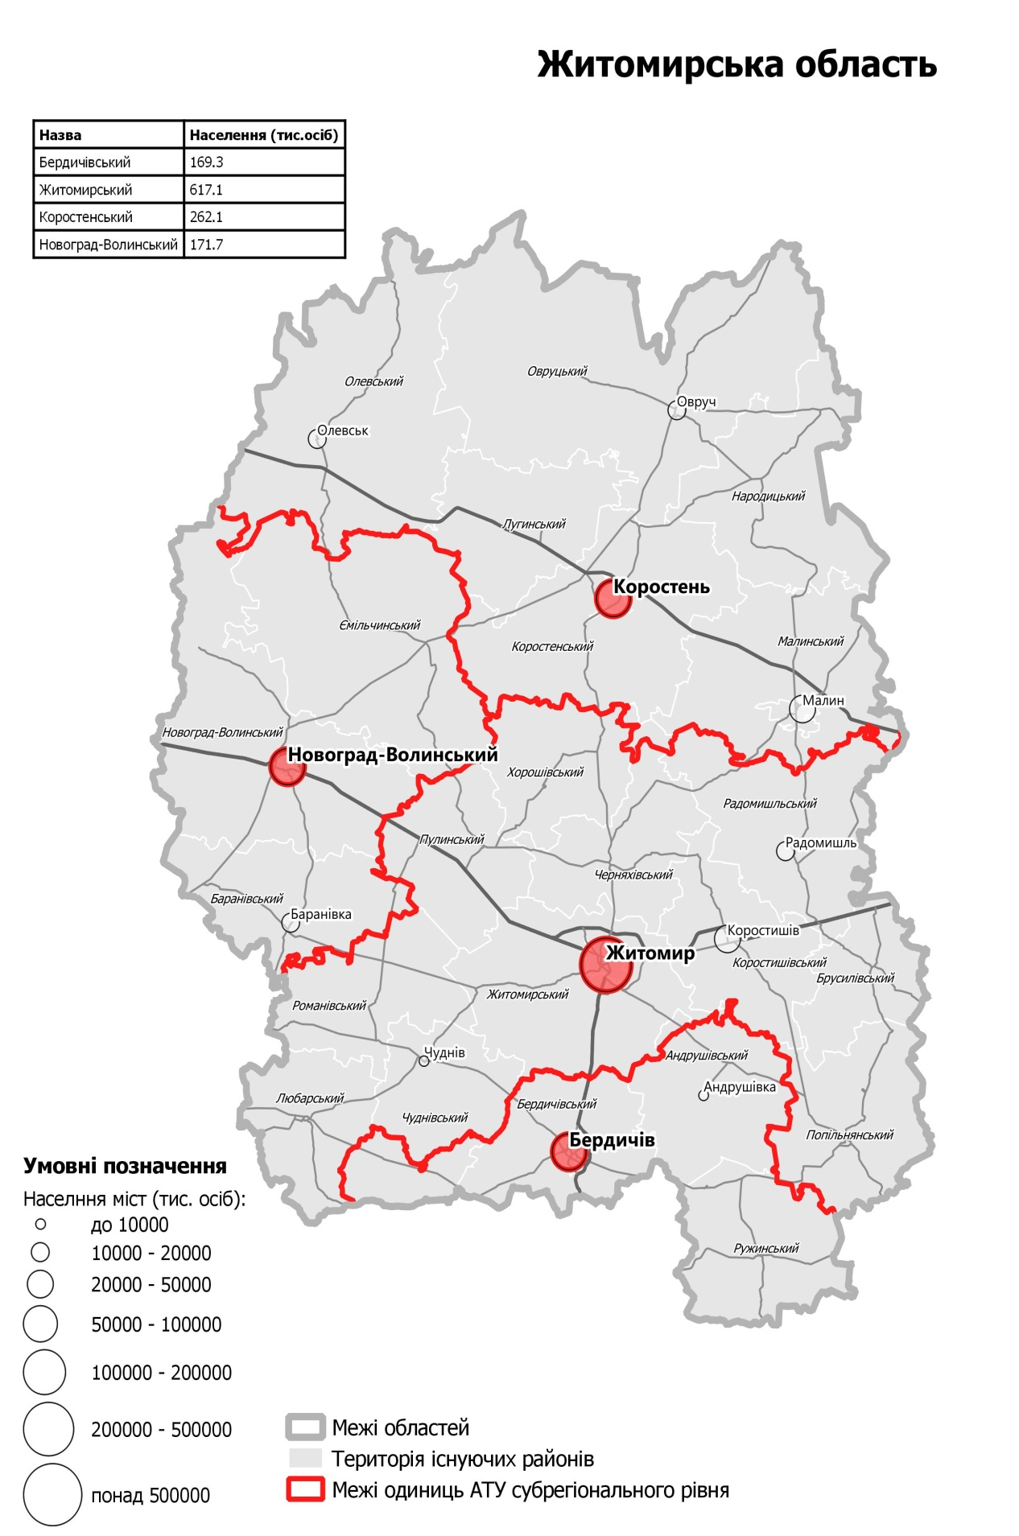

*Рис. 2.1. Райони та кількість населення Житомирської області (остаточний варіант, прийнятий Верховною Радою 17.07.2020)[30]*

Таким чином, Житомирська область є однією з найбільших за площею, яка становить 4,94% території України . Україні 17 липня 2020 року в області змінили адміністративний устрій, провели нове районування, затвердивши всього чотири райони: Бердичівський, Житомирський, Коростенський, Новоград- Волинський.

**2.2.Тектонічна структура, рельєф та корисні копалини**

За особливостями рельєфу Житомирська область поділяється на південно-західну частину, яка знаходиться в межах *Придніпровської височини* (висота до 300 м), і північно-східну частину ― низовинну, що належить району *Полісся*; на північний захід області серед заболочених рівнин Поліської низовини підіймається *Словечансько-Овруцький кряж*, утворений з докембрійських кварцитів. Найвища точка кряжу сягає 316 метрів над рівнем моря[14-15].

За тектонічною структурою територія регіону розміщується у межах північно-західної частини Українського щита (в основному Волино-Подільського блоку). Український щит представляє собою не надто високе підняття платформи, що створене давніми гірськими породами, зокрема, гранітами, гнейсами, кварцитами, пісковиками та ін.

Геологічна будова регіону включає в себе метаморфічні, подекуди магматичні породи докембрійського фундаменту, перекриті корою вивітрювання і осадочним чохлом. Більш поширеними є водно-льодовикові відклади.

Захід регіону переважно має зандрові слабохвилясті рівнини, що характеризуються невеликими перепадами висот та западинами. Відповідно цього 2,9% території області охоплюють торфові болота, відклади лесів з яружно - балковою сіткою. На півночі області місце мають алювіально-зандрові рівнини.

На місцях, де спостерігається високе залягання кристалічних порід, трапляються пасма, горби, скелі з стрімкими спадами (Словечансько-Овруцький кряж, Білокоровицький кряж, Озерянський кряж).

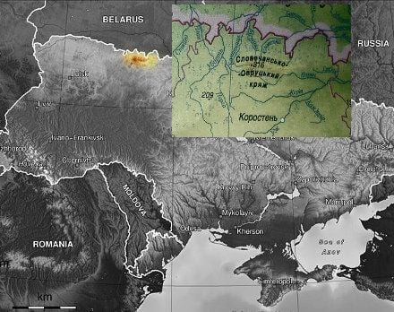Словечансько-Овруцький кряж (рис. 2.2) – це давнє пасмо на півночі Житомирської області. Поверхня кряжу горбиста і розчленована ярами. Він охоплює площу близько 750 км, і простягається на 60 км, від міста Овруч до села Червонка. Найвища точка кряжу – 316 м над рівнем моря.

*Рис. 2.2. Словечансько-Овруцький кряж[47]*

У Житомирській області поширені акумулятивні, акумулятивно-денудаційні низовини та структурно-денудаційні височини .

З-поміж низовин виділяють[26]: алювіальні та терасовані річкові долини; моренні, моренно-зандрові хвилясті. Їх можна зустріти на заході та в центрі області, у межах Коростеня, Малина, Радомишля та Коростишева; зандрові хвилясті рівнини, ускладненні горбисто-пасовим рельєфом. Досить відомі у межах регіону лесові відклади, які мають високу заболоченістю. Лесові, розчленовані ярами та балками височини зустрічаються переважно в Новоград-Волинському районі, у західних районах; хвилясті, розчленовані, ускладненні пасмовим рельєфом височини, зустрічаються на півдні.

У Житомирській області присутні всі види гірських порід (рис. 2.3). Колись відомий мінералог і геохімік, один з перших дослідників природних мінеральних ресурсів Житомирщини, О.Ферсман відзначив: «Те, що становило раніше у більшості Уралу тепер у значній кількості є на Волині» [44]. За це Житомирщину прозвали «Уралом в мініатюрі».

Відносно видової різноманітності корисні копалини поділяють на три групи: паливно-енергетичні (кам’яне вугілля, торф), будівельні (граніти, кварцити, коалін, доломіти, глини, тощо), металорудні (ільменіт) . Край багатий сировинною базою облицювального каменю, мармуру, вапняками, металами, нерудною сировиною тощо .

Найбільш поширеними є граніти, які характеризуються за кольоровою насиченістю.

В області поширені вапняки та мармур. З приводу паливно-енергетичних ресурсів можна сказати, що область багата на запаси кам’яного вугілля та торфу. Поклади торфу у Житомирській області найбільші на Україні. Також тут налічується 678 родовищ торфу.

Область відома родовищами бурштину, також цементною, скляною, карбонатною, цегельною сировиною, пісками та будівельними каменями. Поширеними є карбонатні породи: вапно, крейда, мергель та глина.

Отже, територія Житомирської області має строкатий рельєф, що містить як низовини так і височини. Регіон багатий природними ресурсами: бурштином,вапном, крейдою, мергелем, глиною, гранітами та ін.. Область має значне заболочення, що сприяє торфоутворенню.

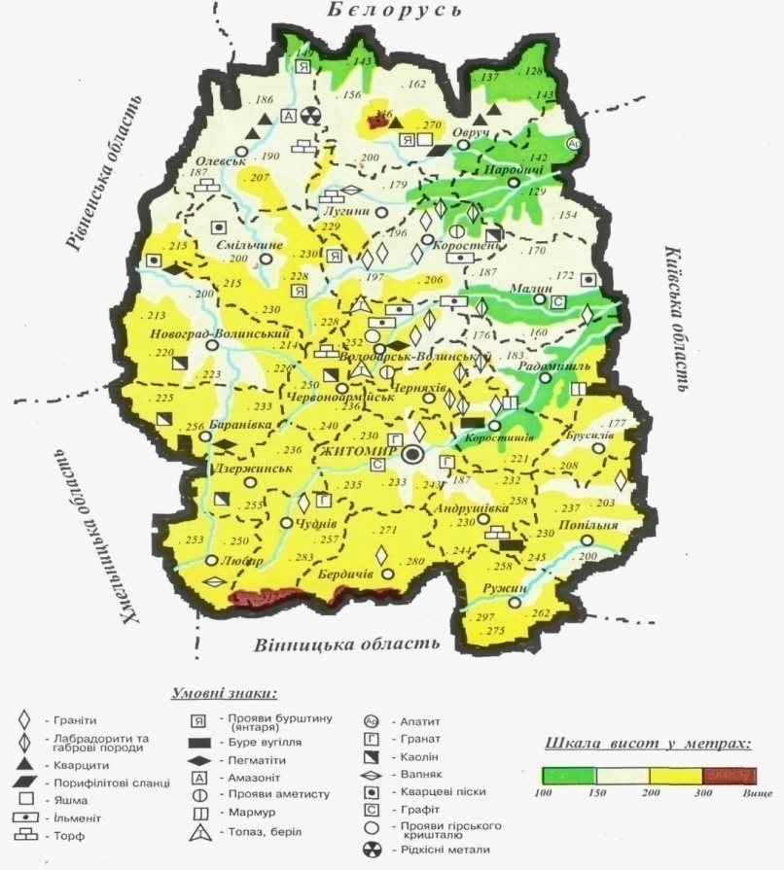

*Рис.2.3. Рельєф та корисні копалини [16]*

**2.3.Клімат і водні ресурси**

Житомирський регіон розташований в помірному поясі, відповідно клімат встановився помірно-континентальний. Тобто літо є теплим та вологим, а зима м’яка та хмарна. Відсутність гір та значної висотності допомагає вільному переміщенню повітряних мас.

Температура повітря найхолоднішого місяця – січня – в середньому (- 6ᵒС), найтеплішого – липня – (+18ᵒС), а середньорічна температура повітря становить (+7ᵒС) [12]. Опади упродовж року становлять до 650 мм на рік. Більшість опадів випадає у теплу пору року. Середня вологість складає 78%. Переважають західні вітри зі швидкістю 3-5 м/с. Зима м’яка, хмарна. Весняна погода нестабільна, часто буває зміна теплої і холодної погоди. Літо тепле, не жарке, та зазвичай дощове. Дощі характерні грозами та випадінням граду.

Територією Житомирської області протікає 221 річка загальною довжиною 5366 км. Всі ці річки належать до басейну *Дніпра*(рис. 2.4). Найбільші річки в області: *Тетерів* - 247 км (протікає через *Житомир, Радомишль*), *Случ* - 194 км, *Ірпінь* - 174 км, *Ірша* - 136 км. На Житомирщині багато великих озер. Найбільші з них - *Чорне, Куп'є, Озерянське, Дуже, Дідове, Прибиловецьке* - знаходяться в басейні річки *Уборть* [14-15].

Річки Житомирської області належать до рівнинного типу; лиш деякі у місцях виходу кристалічних порід мають ознаки гірських річок з  водоспадами (наприклад, водоспад на річці Холодна, водоспад [Вчелька](https://uk.wikipedia.org/wiki/%D0%92%D1%87%D0%B5%D0%BB%D1%8C%D0%BA%D0%B0)).

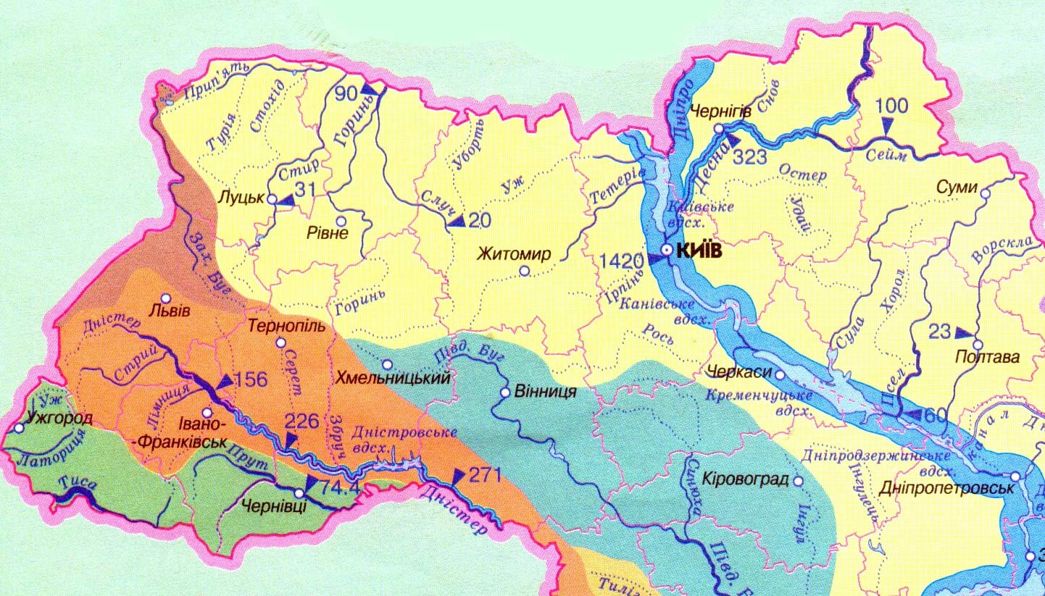

*Рис. 2.4 Річки Житомирської області[19]*

Болота охоплюють відносно невелику площу. Найбільше вони поширені на півночі області, в басейні річок Уборть, Уж та Тетерів. Загальна заболоченість складає 20%.

Для власних потреб населення і галузі економіки використовують 81% поверхневих вод та 19% – підземних. Що стосується галузей промисловості і безпосередньо людей, то воду з річки Тетерів використовують найбільше**.**

Тож, Житомирська область має досить м’який клімат, зміна пір року урізноманітнює тип живлення річок, яких на території є чимало.

**2.4. Органічний світ**

Житомирська область розташована у межах двох природних зон: північна частина знаходиться у зоні Полісся, а південна — у межах Лісостепу.Тому, відповідно, значну територію в області займають ліси. Лісистість Житомирщини складає 34,1%. Однак, показник лісистості різко відрізняється в різних частинах області та коливається від 69,8 % до 6,2 %. Першість тримають соснові ліси, що займають 59,1 % вкритої лісом площі, потім дубові ліси − 19,1 %, березові – 14,7 %, вільхові – 4,7 %, осикові – 0,9 %, інші – 1,5 % площі[36].

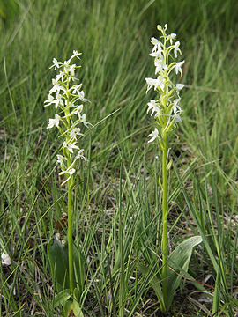

*Рис. 2.5 Любка дволиста [25]*

У Житомирській області виділяють 1 500 видів судинних рослин (до яких відносять: айстрові, злакові, осокові, губоцвіті, бобові, ранникові, гвоздичні, капустяні, розові та зонтичні), 294 мохоподібних, 240 видів лишайників та грибів.

Територія Житомирської області унікальна тим, що тут поширена конюшина Спригіна, водяний жовтець струмковий, глід дюнний.227 видівсудинних рослин є рідкісними видами. До Червоної книги України занесено 99 видів, наприклад: підсніжник звичайний, коручка темно-червона, любка дволиста, лілія лісова та ін. (рис. 2.5)

Тваринний світ Житомирської області досить багатогранний. Усього налічують 400 видів, у тому числі ссавців – 67, птахів – 270, риб – 30.Олень благородний, козуля, дикий кабан мають велику цінність саме як мисливські тварини.

Поблизу річок мешкають бобри, видра, норка європейська, широко поширені борсуки, горностаї, вовки. На півночі області розповсюджені такі види птахів як глухар, тетерук, рябчик. А от з-посеред рідкісних птахів тут

зустрічають лелека чорний, орлан білохвіст, змієїд.

На території Житомирської області є види тварин занесених до Червоної книги України - лелека чорний, заєць-біляк, мінога українська, глухар, видра річкова, рись, норка європейська тощо (рис. 2.6).

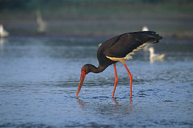

*Рис. 2.6 Лелека чорний [23]*

Навіть серед безхребетних знайдені рідкісні види, занесені до Червоної книги України: бабки красуня-діва та дозорець-імператор;твердокрилі – красотіл пахучий, стафілін волохатий, жук-олень, вусачі мускусний та великий дубовий західний; лускокрилі – поліксена, махаон, мнемозина, райдужниця велика, бражники скабіозовий, прозерпіна, шовкопряди березовий та кульбабовий та ін.[36] .

**Висновки до розділу 2**

Територія Житомирської області розташована в центральній частині *Східно-Європейської рівнини*, на півночі Правобережної України. Площа області - 29 827 км². З 2020 року у Житомирській області виділяють 4 райони: Житомирський, Бердичівський, Коростенський, Новоград-Волинський.

За тектонічною структурою територія регіону розміщується у межах північно-західної частини Українського щита. За особливостями рельєфу Житомирська область поділяється на південно-західну частину, яка знаходиться в межах *Придніпровської височини*, і північно-східну частину ― низовинну. Територія області загалом багата на природні ресурси: кам’яне вугілля, торф, граніти, кварцити, каолін, доломіти, глини.

Також область має сприятливі кліматичні умови, адже тут встановився помірно-континентальний клімат. Саме тому тут багато річок (Тетерів, Случ, Ірша, Уборть, Уж) та поширені болота.

Лісистість Житомирщини складає 34,1%. Переважають соснові ліси. Житомирська область має різноманітну та унікальну флору та фауну: конюшина Спригіна, водяний жовтець струмковий, глід дюнний, підсніжник звичайний, коручка темно-червона, любка дволиста, лілія лісова та ін. На території області є й рідкісні види тварин: лелека чорний, заєць-біляк, мінога українська, глухар, видра річкова, рись, норка європейська тощо.

Різноманіття природи знайшло своє відображання у географічних назвах регіону.

**РОЗДІЛ 3. ГЕОГРАФО-ТОПОНІМІЧНИЙ АНАЛІЗ ЖИТОМИРСЬКОЇ ОБЛАСТІ**

**3.1. Ойконіми регіону**

Становлення топоніміки як такої відбувалося упродовж тривалого часу під впливом різних народів і племен. Найчастіше зустрічаються топоніми, які пов’язаніз назвами рослин: дуб, береза, липа, клен, ясен, ялина, верба, вільха, сосна, горобина, калина, черемха і малина; лісових звірів, птахів, риб: карась, окунь, линь, осетер, йорж, щука. Зокрема, до давніх географічних назв можна віднести: *Вепр, Десна, Бобер, Тетерів, Уж, Прип’ять, Тисьмениця, Ломниця, Яблониця, Лозниця* тощо[15].

Походження географічних назв Житомирського краюне завжди легко встановити, але все ж деякі закономірності та очевидні пояснення присутні. Зокрема, у багатьох назвах відображаються природні умови, господарська діяльність населення.

У Житомирській області ойконіми мають перш за все історичне минуле, яке беревитік ще з часів заселення території області давніми слов’янами. У процесісвоєї появи та подальшого закріплення назви зазнали суттєвих змін від своєї автентичності. Велика кількість назв, що могли б надати підгрунтя для історичного дослідження розселення слов’ян, етнічних процесів, уже загубилися в часі (табл. 3.1) .

Таблиця 3.1

**Класифікація деяких ойконімів Житомирської області відповідно до їхнього походження**

|  |  |  |  |  |  |
| --- | --- | --- | --- | --- | --- |
| **Ойконіми, в основі яких лежать:** | | | | | |
| **Природні особливості** | **Назви рослин** | **Назви тварин** | **Господарська**  **діяльність** | **Історичні події** | **Антропонімічні назви** |
| Бердичів | Вільха | Биків | Бердичів | Переміжжя | Андрушівка |
| Коростень | Житомир | Соловіївка | Житинці | Западня | Бердичів |
| Сонячне | Дуби | Білка | Пекарщина | Скочище | Малин |
| Лісова поляна | Буряки | Малі Коровинці | Новий завод | Жадьки | Катеринівка |
| Зелений Гай | Буряківка | Ужівка | Стара Рудня | Старий Майдан | Костянтинівка |
| Лісова слобідка | Дубівка | Лебідь | Трудове | Веселе | Житомир |
| Садки | Малинівка | Медведеве | Довбиші | Городище | Йосипівка |
| Морозівка | Вишневе | Жабче | Молочки | Княжин | Іванків |
| Високе | Ялинівка | Козіївка | М’ясківка | Поштове | Івановичі |
| Росівка | Берізки | Баранівка | Горщик | Троща | Павлівка |
| Підлісне | Липівка | Осівка | Ковалі | Неділище | Михайленки |
| Великий Луг | Очеретянка | Гуска | Купеч | Полоничеве | Пилипівка |
| Зелена Поляна | Ягодинка | Сичівка | Крушники | Різня | Антонівка |
| Брідок | Льонівка | Вороб’ївщина | Трудолюбівка | Забране | Євгенівка |
| Білий Берег | Єлівка | Тетерівка | Базар | Половецьке | Лідівка |
| Загребля | Соснівка | Комарівка | Бондарці | Миролюбівка | Тарасівка |
| Болотниця | Яблунівка | Ягнятин | Гвіздярня | Таборище | Юр’ївка |
| Гай | Кропивенка | Соболівка | Човнова | Став-Слобода | Давидівка |
| Озерянка | Кропивня | Лебединці | Копанівка |  | Леонівка |
| Піщанка | Грушки | Медведиха | Житомир |  | Михайлівка |
| Лісівщина | Калинівка | Голубівка | Рудня-Хочинська |  | Василівка |
| Зелена Діброва | Березівка | Мошківка | Середня Рудня |  | Наталівка |
| Заболоть | Вербівка | Котівка | Рудня |  | Андріївка |
| Лісове | Липники | Муравня | Рудня-Бистра |  | Антоновичі |
| Піски | Березівка | Лисівка | Рудня-Замисловацька |  | Устинівка |
| Межиріччя | Яблунівка | Биківка | Рудня-Базарська |  | Миколаївка |
| Перелісок | Кленова | Журавлинка | Рудня-Іванівська |  | Варварівка |
| Степок | Дубники | Вороневе | Рудня-Городище |  | Іванівка |
| Боровиця | Дубівка |  | Руденька |  | Леонівка |
| Діброва | Вишнівка |  | Нова Чорнорудка |  | Давидки |
|  | Дубрівка |  | Стара Рудня |  | Юрівка |
|  |  |  | Рудня-Вороб’ївська |  | Федорівка |
|  |  |  |  |  | Васьковичі |
|  |  |  |  |  | Остапи |

*Складено автором*

Більшість назв піддалися неодноразовому перейменуванню. Тому відновити весь спектр перетворень стає вкрай важким завданням. З давніх літописів записаними залишилися тільки назви двох міст - Искоростень (суч. Коростень) і Вручш (суч.Овруч) [18].

Житомирщина завжди мала сприятливі природно-кліматичні умови, тому й мала велику щільність населення. Великі міста й людні села, такі як Житомир, Коростень, Овруч, Брусилів існували ще в давні часи Київської Русі. Навіть руйнівна монголо-татарська навала, яка завдала спустошення краю, не стала на заваді подальшому заселенню території.

*Приклади походження назв деяких міст Житомирської області:*

**Житомир** — місто, що є обласним центром Житомирської області. Походження назви остаточно не визначено, але існує кілька припущень. Чеський вчений Петер Шафарик вважав, що місто Житомир було центром одного з древлянських племен житичів. Ще одна назва Житомира походить від терміну *житомирник «той, що міряє жито»* [40]. Найбільш схиляються до думки, що теперішня назва є скороченою формою імені *Житомир,* що пов'язана з власним іменем *Житор*.

Також подейкують, що місто заснував у 884 році дружинник князів Аскольда і Діра на ім'я Житомир. Також на території добре зростає жито, що теж могло сприяти виникненню назви [15].

Назва міста **Андрушівка** (колишня Андрусівка) міста, як можна здогадатися, походить від імені *Андрусь (Андруш)*[1].

Назва міста **Бердичів** походить від назви тюркських племен. Початкова назва могла бути Бередичів. Однак, дане трактування науково не доведено. Литовський князь Вітовт у 1430 р. віддав місцевість, де зараз розташоване місто, наміснику Каленику, підданий якого *Бердич* і заснував тут своє поселення.

Деякі дослідники говорять, що назва походить від слов'янського слова «бердо» - урвище, інших - від слова «берда» - так називали бойову сокиру у слов'ян. Відповідно на гербі сучасного Бердичева зображено бойову сокиру - бердиш і жезл бога торгівлі Меркурія, який є символом минулого міста як одного з основних центрів торгівлі [4].

**Коростень** — місто, районний центр Житомирської області. У літописах місто згадується під назвою Іскоростень в зв’язку з відомим повстанням древлян, коли було вбито київського князя Ігоря, а княгиня Ольга придушила повстання і спалила місто. Місцевість спустіла і заросла лісом. Пізніше тут виникло поселення під колишньою назвою Іскоростень, а згодом стало відоме як Коростень [18].

Походження назви місто **Коростишів** не встановлене. Деякі дослідники пов’язують назву з словом *корость* «камінь», бо в районі Коростишева здавна видобували мармур. Найбільш можливе походження ойконіма від антропоніма – прізвища чи прізвиська *Коростиш*[43].

Назву міста **Малин** пов’язують з іменем древлянського князя – Мала, яке доволі часто згадується літописі повстання древлян проти Київського князя Ігоря. Однак, деякі дослідники вважають, що назва походить від імені дочки Мала – Малуші[18].

Місто **Новоград-Волинський** має древньоруський елемент **–** град, «місто» та Волинський – від розташування на Волині[43].

Походження назви міста **Овруч** остаточно не з’ясоване. Її виводять з древньоруської «бити ключем, кипіти»; схоже на східно-словянське *вруток* «джерело»[28] .

Місто **Олевськ** перейменовувалося колись в Олегск, в честь Олега Древлянського, що мав там палац. Згодом Олегськ став називатися Олевськ [18].

Назва міста **Чуднів** походить від імені Київського боярина Чудина, який згадується в літописах. Народні перекази пов’язують походження від слова чудо[43].

Населення часто надає своїм містам, селам, угіддям і місцям проживання назви, які втілювали природу краю, її неповторність та красу. Значна частина Житомирської області знаходиться у природній зоні Полісся, де переважають території вкриті мішаними лісами. Відповідно тут найбільш поширеними назвами є ті, які мають походження від нього: Боровиця, Великий Ліс, Гай, Діброва, Закутинці, Зелена Діброва, Зелений Гай, Лісівщина, Лісова поляна та ін..

Більшість назв вказують на поширення дубів, беріз, калини, верби, клену, липи, яблунь: Дуби, Дубівка, Березівка, Калинівка, Вербівка, Кленова, Липники, Яблунівка (рис. 3.1).

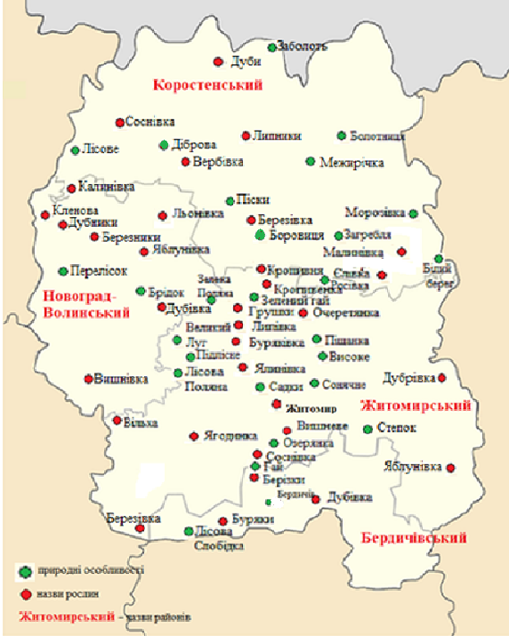

*Рис. 3.1.Ойконіми, в основі яких лежать природні особливості та назви рослин(зроблено за наробками автора)*

З погляду географічних закономірностей:

У північній і північно-західній частинах області поширені соснові ліси (бори), сосново-дубово-березові (субори). Поліська частина території Житомирської області є дещо перезволоженою та заболоченою.

Прикладом назв, що відносяться до природних особливостей території є назви населених пунктів Болотниця, Заболоть, що знаходяться на півночі Житомирської області, яскраво відображають дані процеси заболочення, що властиві Поліській природній зоні (де панує помірно-континентальний клімат з достатнім зволоженням).

На територіях, де знаходились поклади та забезпечувалось добування і виплавка металу, поширені назви з коренем «руд». Відповідно, такі топоніми як Рудня, Руда, Рудка, Чорнорудка, Руденька свідчать про розвиток промислового виробництва та використання болотяних руд (рис. 3.3).

В лісостеповій частині Житомирської області дубово-грабові ліси. Також додається граб, ясен, клен. Лісистість південних районів області менша ніж північних, завдячуючи пануванню тут зони лісостепу.

Так як південна частина Житомирської області знаходиться в межах Лісостепу, то цьому свідчать і назви поселень, наприклад, с. Степок Житомирського району.

Також до назв на позначення природних особливостей слід віднести с. Високе, с. Вершина Житомирського району, адже переважна частина області простягається у межах Придніпровської височини, тому й знаходимо відповідні назви.

Населені пункти Піски, Піщанка, що знаходяться на півночі та північному сході області, свідчать про те, що у Житомирській області є родовища пісків (Тарасівське, Смолівське, Ігнатпільське та ін.).

Найчастіше назви пов’язані з рослинним покривом території зустрічаються в Житомирському (40%) та Коростенському (40%) районах, відповідно до того, що вони знаходяться в зоні Полісся, де панують мішані ліси. Також ці райони мають значну площу [табл. 3.2.] .

Таблиця 3.2.

**Поширення різних видів ойконімів по районах Житомирської області (у %)**

|  |  |  |  |  |  |
| --- | --- | --- | --- | --- | --- |
| Види ойконімів за  походженням: | Поширення різних видів ойконімів по районах, % | | | | Загалом, % |
| Житомирський | Коростенський | Бердичівський | Новоград-Волинський |
| природні  особливості | 40 | 40 | 10 | 10 | 100 |
| рослиннийсвіт | 40 | 27 | 10 | 23 | 100 |
| твариннийсвіт | 41 | 34 | 15 | 10 | 100 |
| господарська діяльність | 46 | 42 | 7 | 5 | 100 |
| історичні події | 67 | 11 | 11 | 11 | 100 |
| антропонімічні назви | 41 | 35 | 7 | 17 | 100 |
| використання руд | 36 | 48 | 8 | 8 | 100 |

*Складено автором*

Велика кількість назв поселень пов’язані з власними іменами, прізвищами, прізвиськами:Андріївка, Богданівка, Варварівка, Василівка, Вікторівка, Володимирівка, Ганнівка, Данилівка, Іванівка, Йосипівка, Макарівка,Михайлівка, Наталівка, Олександрівка, Павлівка, Панасівка, Пилипівка, Романівка, Семенівка, Степанівка, Тарасівка, Федорівка, Харитонівка, Юрівка тощо (рис. 3.2).

Антропонімічні назви покривають територію Житомирської області густою сіткою, у Житомирському районі вони складають 41%, у Коростенському ― 35% (табл. 3.2). Дане явище скоріш за все спричинене тим, що ці райони мали більшу кількість та щільність населення.

У деяких топонімах відображена господарська діяльність людей, їх заняття та повсякденний одяг: Багате, Горщик, Ковалі, Пекарщина, Рубанка, Сирниця, Трудолюбівка, Чабан, Бондарі (рис. 3.3).

Найчастіше вищезазначені топоніми зустрічаються у Житомирському (46%) та Коростенському (42%) районах. Це спричинено в першу чергу тим, що тут знаходяться центри відповідної господарської діяльності (табл. 3.2).

На території Житомирської області будівництво рудень було приурочене до басейнів верхньої течії річок Тетерева, Ужа, Уборті і р. Случ (зараз більша частина Коростенського району). Відповідно в Коростенському районі знаходиться 48% вищевказаних топонімів, у Житомирському― 36 % (табл. 3.2).

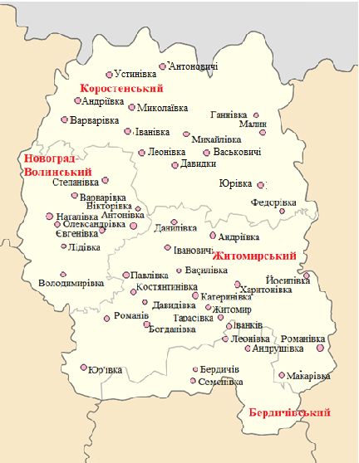

*Рис.3.2.Ойконіми, у основі яких лежать антропонімічні назви*

*(зроблено за наробками автора)*

Якщо брати до уваги відсоткове співвідношення ойконімів окремо в середині кожного району, то (табл. 3.3) :

- у Житомирському― багато антропонімічних назв (20%). Це спричинено більшою кількістю та щільністю населення. Вдосталь назв на позначення природних особливостей (15%), рослинного та тваринного світу (15%). Територія Житомирської області знаходиться у природній зоні Полісся, де панують мішані лісиі місцевість багата на природні ресурси;

- у Коростенському ― теж багато антропонімічних назв (19%) та назв, що пов’язані з природними особливостями (16%) за аналогічними причинами. Чимало (14 %) тут топонімів, в основі яких лежить корінь «руд», оскільки цей район має підвищений рівень заболочення;

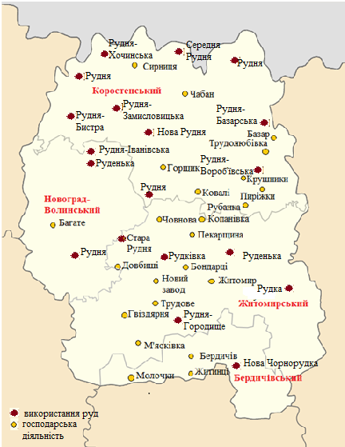

*Рис.3.3.Ойконіми, в основі яких лежить господарська діяльність та використання болотяних руд(зроблено за наробками автора)*

- у Бердичівському ― більше назв пов’язаних з історичними подіями (35%), відповідно до знакових подій минулих часів на даній території, а також антропонімічних назв (16%) і назв, що стосуються тваринного світу (16%)за причин вказаними вище.

- у Новоград-Волинському районі найбільша частка(30 %) ойконімів пов’язана з історичними подіями, велика частка (26 %) припадає на антропонімічні назви, 20% назв, що характеризують рослинний світ регіону.

Таблиця 3.3.

**Поширення різних видів ойконімів по районах Житомирської області (у %)**

|  |  |  |  |  |
| --- | --- | --- | --- | --- |
| Види ойконімів за  походженням: | Поширення різних видів ойконімів по районах, % | | | |
| Житомирський | Коростенський | Бердичівський | Новоград-Волинський |
| природні  особливості | 15 | 16 | 10 | 9 |
| рослиннийсвіт | 15 | 11 | 10 | 20 |
| твариннийсвіт | 15 | 14 | 16 | 9 |
| господарська діяльність | 13 | 12 | 10 | 3 |
| історичні події | 15 | 14 | 35 | 30 |
| антропонімічні назви | 20 | 19 | 16 | 26 |
| використання руд | 7 | 14 | 3 | 3 |
| Загалом, % | 100 | 100 | 100 | 100 |

*Складено автором*

Проаналізувавши 174 ойконіми Житомирської області, можна сказати, що Житомирський та Коростенський райони мають більшу кількість топонімів, ніж Бердичівський та Новоград-Волинський, адже площа території цих районів більша, тут більш різноманітна господарська діяльність населення, відповідно до географічних закономірностей територія розташована в зоні мішаних лісів, де багатий рослинний світ, більша заболоченість, дещо більше розповсюджені болотяні руди і (рис. 3.4).

Загалом , якщо окремо розглядати геотопонімічну ситуацію в кожному районі, у дійсності переважна більшість антропонімічних назв, назв приурочених до природних особливостей, рослинного та тваринного світу.

Звичайно спостерігається деяка географічна відмінність між північною та південною частинами Житомирської області. Закономірно це спричинено місцерозташуванням Житомирської області в природній зоні мішаних лісів, де високий показник лісистості та заболочення, поширення болотяних руд, є родовища піску , значна кількість та щільність населення на території.

*Рис. 3.4 Діаграма відсоткового співвідношення ойконімів у районах Житомирської області (зроблено за наробками автора за даними таблиці 3.2)*

**3.2 Гідроніми Житомирщини**

Термін *гідронім* означає найменування водного об'єкта,тобто частини навколишнього середовища, яка може бути природнього походження ( море, річка) чи антропогенного походження (водосховища, ставки). У Житомирській області найбільш поширені малі річки, їх притоки, деякі водосховища та ставки [46].

Гідроніми території Житомирської області мають різне походження (табл.3.4).

Таблиця 3.4

**Класифікація деяких гідронімів Житомирської області відповідно до їхнього походження**

|  |  |  |  |
| --- | --- | --- | --- |
| **Природні особливості** | **Назви тварин та рослин** | **Господарська**  **діяльність** | **Антропонімічні назви** |
| Хомора | Уж | Попівка | Юрівка |
| Норин | Тетерів | Грабарка | Настя |
| Жолонь | Вербка | Руда | Романівка |
| Вирва | Деревичка | Козарка |  |
| Ірша | Жуківка | Луб’янка |  |
| Гнилоп’ять | Кропивця | Гутянка |  |
| Грузлівка | Кленова | Рудниця |  |
| Случ | Дубничка | Рудавка |  |
| Кам’янка | Гуска | Гутлянка |  |
| Луковець | В’юн | Уборть |  |
| Глибочиця | Лебединець |  |  |
| Брід | Лозниця |  |  |
| Черевач | Дубачівка |  |  |
| Тня | Вільшанка |  |  |
|  | Калинівка |  |  |

*Складено автором*

**Річка Тетерів** подекуди дуже глибока і протікає в скелястих місцях. На річці можна зустріти пороги та водоспади (рис. 3.5).

Етимологія гідроніма достеменно невідома. Ймовірно, назва річки походить від найменування птаха *тетеря*[24].

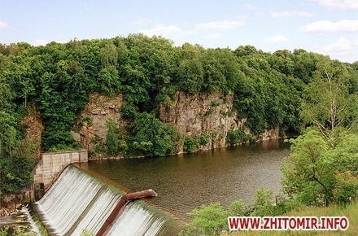

*Рис.3.5РічкаТетерів[39]*

Є не один варіант щодо походження назви **річки Случ** (рис.3.6). Найбільш вірогідним є значення «єднати; сполучати», тобто на українському діалекті це звучить як *случина* (місце злиття двох річок) [24].

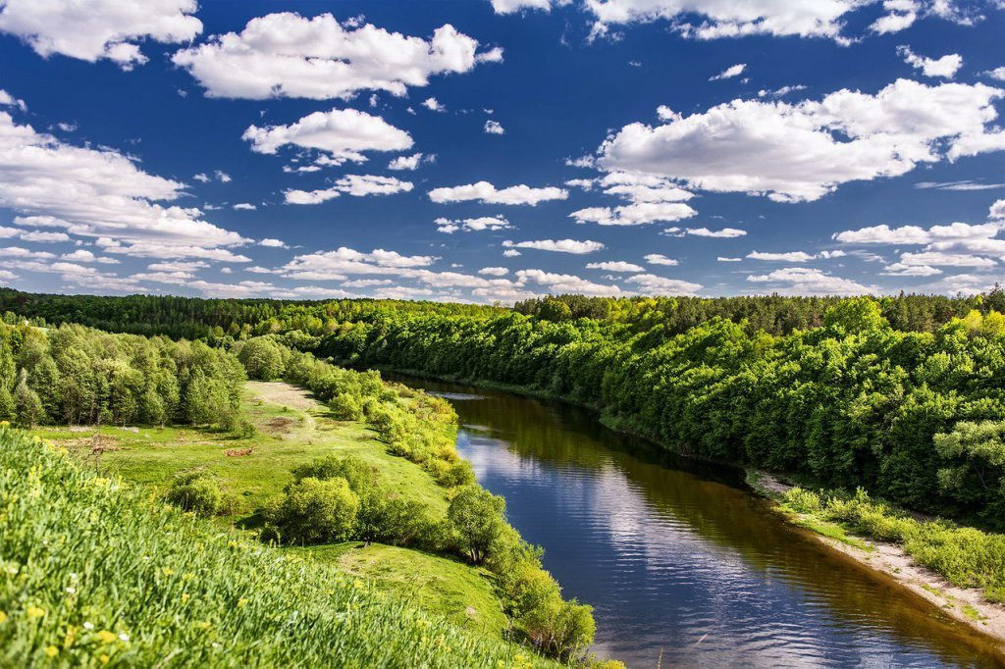

*Рис.3.6 РічкаСлуч[38]*

Перша згадка про назву **річки Уборть** була в 1412 році (рис.3.7). Вчений В. А. Жучкевіч, що родом з Білорусі, наполягав на слов'янському походженні топоніма. Наприклад, раніше бортники збирали мед з вуликів, що називалися борті. А от сама назва "Уборть" виникла від того, що люди, котрі пливли річкою бачили ці вулики [24].

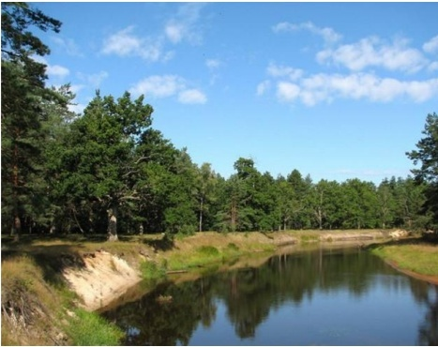

*Рис.3.7РічкаУборть[7]*

Також є версія про давньослов’янське слово борть у значенні дупло, уборть (такий прилад для медозбору) [17].

Походження назви **річки Уж** співвідносять з « видом змії чи мотузки» та значенням « гнути, кривити» (рис.3.8) [24].

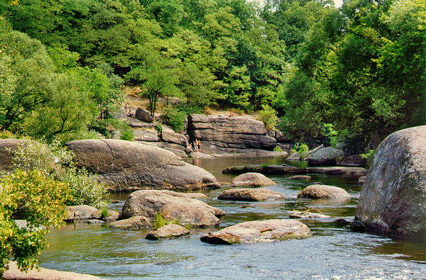

*Рис.3.8 Річка Уж[19]*

**Річка Гнилоп'ять** має назву, що позначає край низовини, де починається підвищення, рівнинне місце на підвищенні [24].

Назва **річки Ірша** ймовірно походить від тюркського слова, що позначає «вигин річки, звивина», «русло» (рис.3.9) [46].

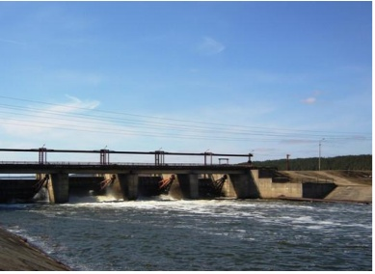

*Рис.3.9Річка Ірша [7]*

Назва **річки Вирва** походить від укр. вирва, воронка, «вимоїна», що характеризує течію річки [46].

Назва **річки Желонь** має балтійське походження від слів «глибокий», «жолоб»[24].

Гідронім **Норинь** позначає «місцевість з норами або насичену норами», вирита тваринами територія собі для житла.

Походження гідроніма **Хомора** досі точно не з’ясоване. Висувають припущення, що назва скіфського походження і означає мис, косу, берег; горб, гірку[24].

Всього проаналізовано 42 гідроніми, що становить 19% від загальної кількості водотоків (рис. 3.10). Наявні гідроніми в Житомирської області, що пов’язані з :

* природними особливостями території, характером річок: Ірша, Случ, Гнилоп’ять, Вирва, Желонь, Хомора.
* назвами рослин чи тварин. Це в дійсності відповідає рослинному покриву території, а також поширеним в області видам тварин: Уж, Тетерів, Вербка, Кропивця.
* господарською діяльністю людей. Вони яскраво відображають, які природні ресурси є на території та якими ремеслами займалося населення :Руда, Рудниця, Гутлянка.
* антропонімічними назвами, але вони слабо поширені, тому що так сприяли історичні обставини: Юрівка, Настя, Романівка.

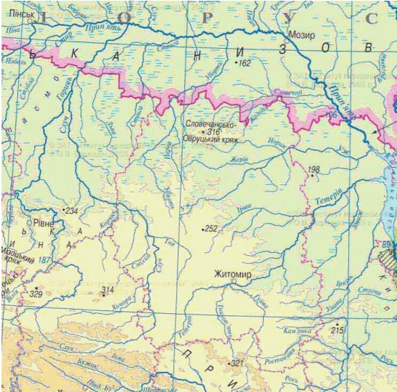

*Рис. 3.10 Гідрографічна мережа території Житомирської області[8]*

**3.3.Ороніми регіону**

**Оронімами** називають власні назви гір, гірських хребтів, пагорбів (мають опуклу форму) та ярів, западин,ущелин (що мають увігнуту форму). Загалом це все орографічні об'єкти[46].

**Поліська низовина** розташована по обидва боки українсько-білоруського кордону, що заходить також на території Росії і Польщі (рис. 3.11).

Назву *Полісся* трактують як «низька лісиста місцевість», «підвищення поросле лісом», «територія з листяними деревами».

Територія Житомирської області має виходи кристалічних порід на поверхню, тому тут поширені так звані *кряжі.*

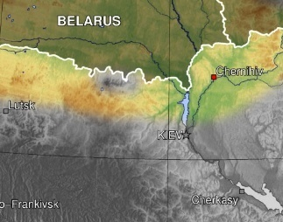

*Рис. 3.11. Поліська низовина на мапі[34]*

**Словечансько-Овруцький кряж (або Овруцький кряж)–** це височинне пасмо на півночі Житомирської області (Житомирського Полісся) (рис.3.12).

Орографічний об’єкт є досить незвичайним, бо містить і височини і яри з крутими урвищами. Тут навіть поширені рослини, що властиві помірному субтропічному поясу.

Назва даного об’єкту відповідно виникла до назв населених пунктів де утворився кряж, тобто це с. Словечне Коростенського району та м. Овруч Коростенського району Житомирської області[24].

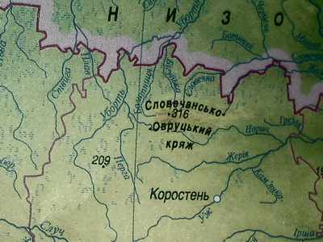

*Рис 3.12 Словечансько-Овруцький кряж на мапі* [8]

**Білокоровицько-Топільнянський кряж** ― це височина серед низовинної болотистої місцевості в центральній частині Українського Полісся, у Житомирській області. Вперше його виокремив Павло Тутковський і назвав Білокоровицько-Топільнянським. Над прилеглою низовинною місцевістю кряж підвищується на 20–25 м. Максимальна висота сягає 213 м.

Назва кряжу походить від розташування його між с. Білокоровичі та с. Топільня Коростенського pайону Житомирської обл. Краєзнавці схиляються до думки , що назва с. Топільня пов'язана з весняними повенями, що затоплюють місцевість. Назва с. Білокоровичі остаточно не встановлена. Імовірно, назва спочатку означала жителів, які розводили корів білої масті.

**Озерянський кряж**— височина в Україні, знаходиться на півночі Житомирського Полісся, розташований південніше від Білокоровицького кряжу під деяким заболоченнням. Абсолютні висоти сягають до 209 м, відносні — 20—30 м. Кряж має круті схили.

Назва кряжу відповідає його місцезнаходженню, суфікс *-ський* вказує на відношення до об’єкту на місцевості — с. Озеряни.

**Осова Гора**― підняття на Поліській низовині, оронім виник від значення «земля , що зсунулася по берегу, яру» або ж ― від назви дерева осика [24].

Таким чином, серед оронімів найбільш поширені назви, що приурочені до назв населених пунктів: Словечансько-Овруцький кряж, Білокоровицько - Топільнянський кряж, Озерянський кряж, відповідно до розташування (с. Словечне, м. Овруч, с. Білокоровичі, с. Топільня Коростенського району). Також досить поширені ороніми, що відображають рослинний покрив території та строкатість місцевості (Полісся, Осова Гора) та ін.

**3.4. Екотопоніми області**

Станом на 2020 рік Житомирська область включає 235 природно-заповідних територій і об'єктів загальною площею понад 137,646 тис. га [12].

Об’єкти природно - заповідного фонду:

**I. Природні заповідники** – 2 шт.:

1. *Древлянський* (30872 га);

2. *Поліський* (20104 га).

**II. Заказники загальнодержавного значення** – 10шт:

1. *Городницький* (252 га);

2. *Дідове озеро* (294 га);

3. *Забарський*(1095 га);

4. *Казява*(1859);

5. *Кутне* (922 га);

6. *Плотниця*(460 га);

7. *Поясківський* (113 га);

8. *Туганівський* (245 га);

9. *Часниківський* (612 га);

10. *Червоновільский* (805 га).

**III. Пам’ятки природи загальнодержавного значення** – 2 шт.:

1. *Корніїв* (15 га);

2. *Модрина* (36 га).

**IV. Ботанічні сади загальнодержавного значення** – 1шт.:

1. *Ботанічний сад Житомирського національного агроекологічного університету* (35,4 га).

***Серед екотопонімів міста Житомира виділяють*** :

а) *ботанічний сад Національного агроекологічного університету* (35,4 га);

б) парк-пам’ятка садово-паркового мистецтва місцевого значення *ім. Ю.Гагаріна*(36,0 га);

в) гідрологічна пам’ятка природи місцевого значення «*Радонові джерела*» (0,01 га);

г) геологічна пам’ятка природи місцевого значення «*Скеля Голова Чацького*» (0,01 га);

д) геологічна пам’ятка природи місцевого значення «*Скеля Чотирибрати*» (0,2 га) [10].

***Поліський природний заповідник*** - це природний заповідник, розташований в верхів'ях річки *Уборть*. Площа - 20 104 га (рис. 3.13). Створений 12 листопада 1968 року з метою збереження типових природних ландшафтів Полісся, охорони реліктової і ендемічної флори і фауни, збереження і збагачення природних лісів регіону.

Взагалі немає чіткої версії з приводу походження топоніма Полісся. Деякі дослідники вважають, що в основі терміна лежить корінь *-лес-* , тобто *Полісся* - територія по лісу, у значенні межує з лісом. Існує ще припущення , що топонім походить від балтського кореня *pol- / pal-*, що позначає болотяну місцевість.

На думку Ф. Климчука, Поліссям могли називати місцевість, де лісові ділянки чергуються з відкритими болотними масивами [20].

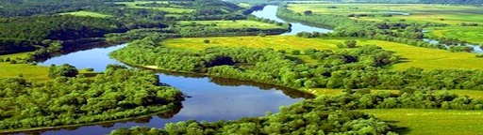

*Рис. 3.13Поліський природний заповідник[35]*

**Ольжині купальні** – геологічна пам’ятка природи місцевого значення (рис. 3.14). Знаходиться в центрі м. Коростень, у руслі *р. Уж*. Пам’ятка природи складається з відслонень коростенських червоних ґрунтів, а також окремих круглих валунів.

Назва даного об’єкту походить від легенди про княгиню Ольгу, яка купалася в цьому місці після того, як спалила м. Коростень[24].

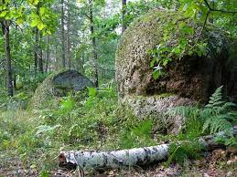

*Рис.3.14 Ольжині купальні, м.Коростень[32]*

Скеля **«Голова Чацького»** - геологічна пам’ятка природи місцевого значення, яка є перлиною м. Житомир (рис. 3.15). Скеля утворена на півдні Житомирської області, поблизу річки Тетерів. Пам'ятка природи складається з граніту і підіймається над рівнем води на 30 м.

Виняткове значення «Голови Чацького» проявляється завдяки геологічному складу, ландшафтам, ботанічному складу, адже рослинність тут досить розріджена.

Скеля "Голова Чацького" одержала свою назву в XIX ст. від імені польсько-російського ліберального діяча Тадеуша Чацького (1765-1813), вченого, видатного діяча освіти. Тадеуш також був організатором мережі навчальних закладів на Волині [42].

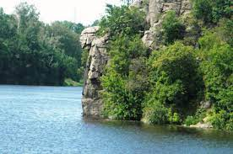

*Рис.3.15 Геологічна пам’ятка природи* «*Голова Чацького*»*[42]*

Назва **Городницького заказника загальнодержавного значення** походить від значення «міський, городський».

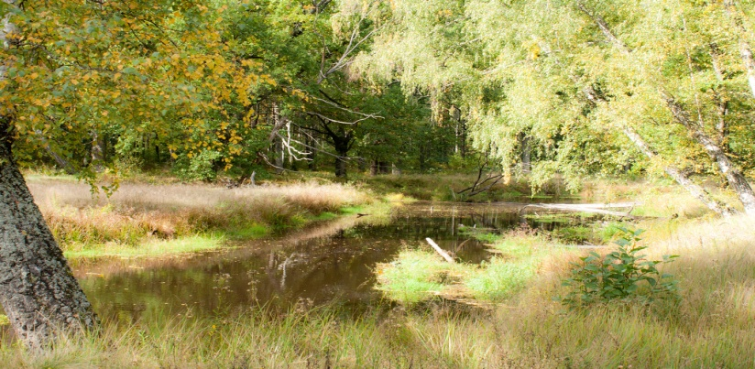Назва **Забарського заказника загальнодержавного значення** походить від значення *бара* «сире місце між горбами,вологе пониззя; калюжа, болото;впадина з вологим лугом; стояча вода, плавні» (рис. 3.16).

*Рис. 3.16. Гідрологічний заказник Збарський[10]*

Тобто такій назві сприяла болотиста місцевість.

Назва **Кутне**, заказника загальнодержавного значення**,**виникла від слова кут *«вугол, тупик; частина якої – небудь території, місцевості»*(рис. 3.17)*.*

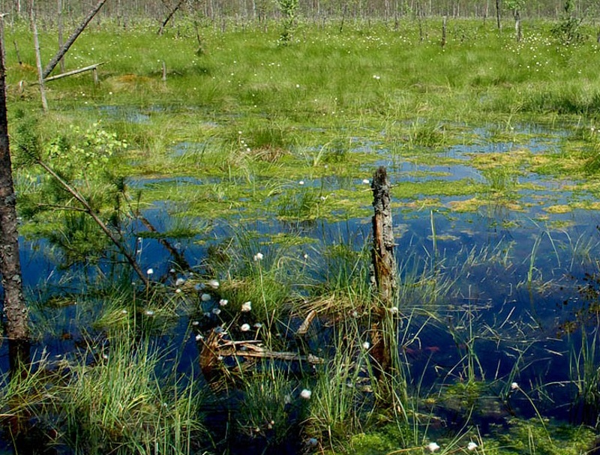

*Рис.3.17. Заказник Кутне[10]*

Назва **Плотниця,** заказника загальнодержавного значення, виникла від «плинного неглибокого місця», тобто від слова *плинний.*

Назва **Казяви**, заказника загальнодержавного значення виникла від слова *казява* «дрібна жорсткокрила комаха, жучок».

Назва **Корніїв**, ботанічної пам’ятки природного значення, походить від імені *Корній*[24].

Проаналізувавши екотопоніми Житомирської області, можна стверджувати, що свої назви вони запозичують від:

* поширеної на місцевості рослинності, від природних особливостей території, адже Полісся є заболоченою низовинною територією: Поліський природний заповідник, Забарський заказник загальнодержавного значення,Плотницята ін.;
* поширених тварин на місцевості ( Казява) ;
* власних назв (Корній, «Голова Чацького»);
* історичних подій ( Ольжині купальні) .

**Висновки до розділу 3**

Таким чином, топоніміка території Житомирської області досить колоритна, назви міст і селищ мають давню історію. Назви водних об’єктів, об’єктів рельєфу, заповідних територій пов’язані з іменами визначних осіб, пам’ятних подій, деякі пояснюються соціальним становищем населення, забезпеченістю природними ресурсами, інші отримали свою назву від найменувань географічних об’єктів, що мають свою неповторну історію походження.

Загалом переважають назви приурочені до рослинного і тваринного світу, природних особливостей, використання руд, також є багато антропонімічних назв.

З погляду географічних закономірностей: у північній і північно-західній частинах області поширені соснові ліси (бори), сосново-дубово-березові (субори). Поліська частина території Житомирської області є дещо перезволоженою та заболоченою.

Прикладом назв, що відносяться до природних особливостей території є назви населених пунктів Болотниця, Заболоть , що знаходяться на півночі Житомирської області, яскраво відображають дані процеси заболочення, що властиві Поліській природній зоні (де панує помірно-континентальний клімат з достатнім зволоженням).

На територіях, де знаходились поклади та забезпечувалось добування і виплавка металу, поширені назви з коренем «руд». Відповідно, такі топоніми як Рудня, Руда, Рудка, Чорнорудка, Руденька свідчать про розвиток промислового виробництва та використання болотяних руд.

В лісостеповій частині Житомирської області дубово-грабові ліси. Також додається граб, ясен, клен. Лісистість південних районів області менша ніж північних, завдячуючи пануванню тут зони лісостепу.

Так як південна частина Житомирської області знаходиться в межах Лісостепу, то цьому свідчать і назви поселень, наприклад, с. Степок Житомирського району.

Також до назв на позначення природних особливостей слід віднести с. Високе, с. Вершина Житомирського району, адже переважна частина області простягається у межах Придніпровської височини, тому й знаходимо відповідні назви.

Населені пункти Піски, Піщанка, що знаходяться на півночі та північному сході області, свідчать про те, що у Житомирській області є родовища пісків (Тарасівське, Смолівське, Ігнатпільське та ін.).

Звичайно спостерігається деяка географічна відмінність між північною та південною частинами Житомирської області. Закономірно це спричинено місцерозташуванням Житомирської області в природній зоні мішаних лісів, де високий показник лісистості та заболочення, поширення болотяних руд, є родовища піску , значна кількість та щільність населення на території.

У результаті геотопонімічного аналізу території Житомирської області були виявлені такі регіональні особливості поширення топонімів: у Житомирському у порівнянні з іншими районами найбільше антропонімічних назв, назв пов’язаних з рослинним світом(цьому сприяла багата мішаними лісами зона Полісся), господарською діяльністю (поширені різноманітні промисли); у Коростенському ― топонімів, пов’язаних з використанням руд, адже на даній території займалися добуванням та обробленням болотяних та інших руд (48%).У Бердичівському районі поширені назви пов’язані з тваринним світом (15 %); у Новоград-Волинському районі ― антропонімічних назв ( 17 %) та назв пов’язаних з рослинним світом (23 %) .

Відсоткове співвідношення ойконімів окремо в середині кожного району виглядає наступним чином :

- у Житомирському ― багато антропонімічних назв (20%). Це спричинено більшою кількістю та щільністю населення. Вдосталь назв на позначення природних особивостей (15%), рослинного та тваринного світу (15%). Територія Житомирської області знаходиться у природній зоні Полісся, де панують мішані ліси і місцевість багата на природні ресурси;

- у Коростенському ― теж багато антропонімічних назв (19%) та назв, що пов’язані з природними особливостями (16%) за аналогічними причинами.

- у Бердичівському ― більше назв пов’язаних з історичними подіями ( 35%), відповідно до знакових подій минулих часів на даній території, а також антропонімічних назв (16%) і назв, що стосуються тваринного світу (16%) за причин вказаними вище.

- у Новоград-Волинському ― антропонімічних назв 26% від всіх інших ойконімів, що наявні у районі, 20% назв, що характеризують рослинний світ регіону.

Серед гідронімів Житомирської області можна виділити такі, що пов’язані з:

* природними особливостями території, характером річок: Ірша, Случ, Гнилоп’ять, Вирва, Желонь, Хомора.;
* назвами рослин чи тварин: Уж , Тетерів, Вербка, Кропивця;
* господарською діяльністю людей. Вони яскраво відображають, які природні ресурси є на території та якими ремеслами займалося населення:Руда, Рудниця, Гутлянка;
* антропонімічними назвами, адже територія Житомирської області має значну кількість населення: Юрівка, Настя, Романівка;

Розглядаючи ороніми Житомирської області, можна помітити, що більшість назвприурочені до:

* назв населених пунктів: Словечансько-Овруцький кряж, Білокоровицько - Топільнянський кряж, Озерянський кряж, відповідно до розташування (с. Словечне, м. Овруч, с. Білокоровичі, с. Топільня Коростенського району);
* є ороніми, що відображають рослинний покрив території та строкатість місцевості (Полісся,Осова Гора) та ін.;

Проаналізувавши екотопоніми Житомирської області, можна стверджувати, що свої назви вони запозичують від:

* поширеної на місцевості рослинності, від природних особливостей території, адже Полісся є заболоченою низовинною територією: Поліський природний заповідник, Забарський заказник загальнодержавного значення,Плотницята ін.;
* поширених тварин на місцевості ( Казява) ;
* власних назв (Корній, «Голова Чацького»):
* історичних подій ( Ольжині купальні) .

**РОЗДІЛ 4. ВИКОРИСТАННЯ МАТЕРІАЛІВ МАГІСТЕРСЬКОЇ РОБОТИ В ГЕОГРАФІЧНІЙ ОСВІТІ**

Здійснений в даній магістерській роботі геотопонімічний аналіз території Житомирської області корисний для детального дослідження географічних, геологічних, історичних та культурних об’єктів даного регіону. Також дане напрацювання може стати у пригоді вчителю, викладачу під час викладання географії у закладах середньої та вищої освіти, при проведенні краєзнавчої роботи.

Результати, що були отримані в ході дослідження, можна застосувати у якості навчальних матеріалів, зокрема, дані щодо топонімів можна надавати учням під час викладення таких тем, як: «Природні комплекси», «Вплив людини на природу» у 6 класі у курсі «Загальна географія» з метою аналізу позитивних та негативних наслідків впливу людської діяльності на природні комплекси і пошуку способів їх уникнення; «Природа й населення свого адміністративного регіону» у 8 класі з метою кращого пізнання та дослідження свого рідного краю та ін.

Опираючись на викладені у магістерській роботі факти, можна готувати для учнів тести із використанням матеріалів щодо геотопонімічної системи Житомирщини. Також доцільно в процесі вивчення теми «Природа й населення свого адміністративного регіону» проводити для учнів за наявності такої можливості ознайомчі екскурсії.

Завдяки даній магістерській роботі показано важливість використання топонімічних даних для пізнання території рідного краю. Можна цікаво, наочно і комплексно донести до школярів знання, які вони мають можливість не лише теоретично запам’ятати, але й практично засвоїти за допомогою екскурсій, вікторин.

**Кросворд на тему: « Житомирщина – мій рідний край!»**

Рекомендовано для учнів 8класу при вивченні теми«Географія рідного краю».



1.Наука, яка вивчає географічні назви, їх походження, змістове значення, історичний розвиток і сучасний стан існування, написання й вимову. (топоніміка)

2.Скільки районів у Житомирській області(станом на 2021 рік)? ( чотири)

3.Назва міста походить від терміну «той, що міряє жито» (Житомир)

4.Назва цієї річки походить від найменування птаха. (річка Тетерів)

5.Походження назви цієї річки співвідносять з «видом змії чи мотузки» та значенням «гнути, кривити» . (річка Уж)

6.Найбільш вірогідним значенням річки є «єднати; сполучати», тобто на українському діалекті це звучить як случина (місце злиття двох річок). (річка Случ)

7.У літописах місто згадується у зв’язку з відомим повстанням древлян, коли було вбито київського князя Ігоря, а княгиня Ольга придушила повстання і спалила місто.(Коростень)

8.Деякі дослідники говорять, що назва цього міста походить від слов'янського слова «бердо» - урвище, інших - від слова «берда» - так називали бойову сокиру у слов'ян.(Бердичів)

9.Топонім, що свідчить про розвиток промислового виробництва. (Руда)

10. Назва цього населеного пункту пов'язана з фруктовим деревом.(Яблунівка)

**Екологічний маршрут вихідного дня:**

**«Перлини Житомирщини»**

*(Коростишівський гранітний кар'єр (каньйон) – Острів Кохання (с. Старий Солотвин ) – Місце сили «Кам’яне село»(с. Рудня-Замисловицька) –скалодром у с. Дениші*

Загальна протяжність маршруту – 400 км (рис. 4.1.)

Даний екологічний маршрут можна розподілити на два дні, упродовж яких можна відвідати визначні місця Житомирщини. Маршрут можна запропонувати учням 8 класу для проведення екскурсії після вивчення теми «Географія рідного краю», що надасть можливість школярам краще пізнати територію України та її топоніми.

У перший день учням можна запропонувати відвідати Коростишівський кар’єр (рис. 4.2), де на місці гранітного кар’єру розкинулося доволі гарне штучне озеро, а також «Острів кохання» − романтичне місце на ставку в центрі Старого Солотвина (рис. 4.3). Під час екскурсій необхідно наголосити дітям, що місцевість досить багата на граніт, а також рекомендується заслухати підготовлені заздалегідь інформативні розповіді учнів про Коростишівський кар’єр та «Острів кохання», про походження назв міста Коростишів та Старий Солотвин (до речі, назву міста Старий Солотвин пов’язують з ймовірними покладами солі на цій території) .

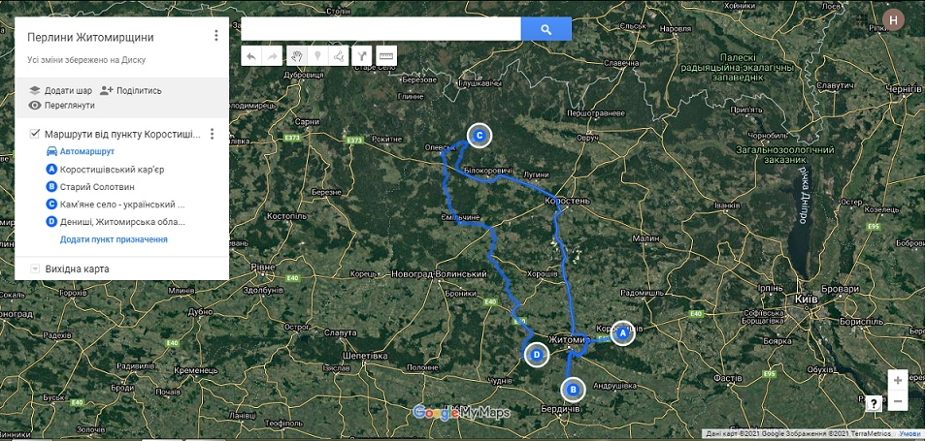

*Рис. 4.1. Картосхема екологічного маршруту (зроблено за наробками автора)*

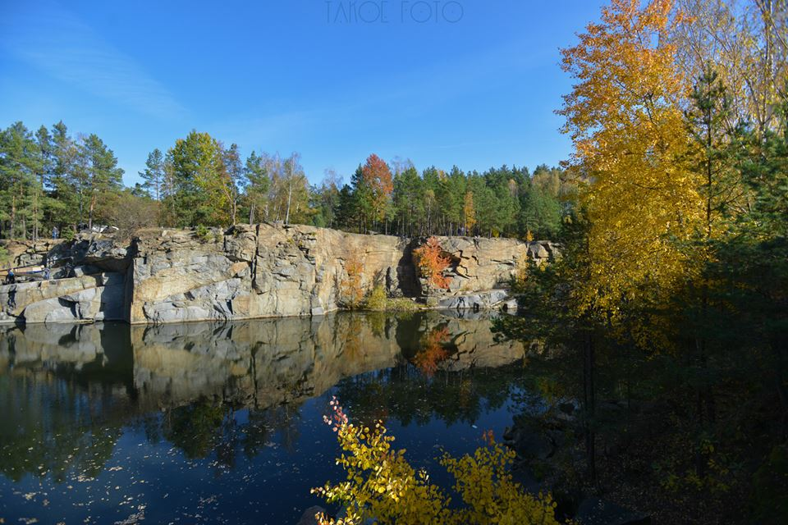

*Рис.4.2. Коростишівський кар’єр[21]*

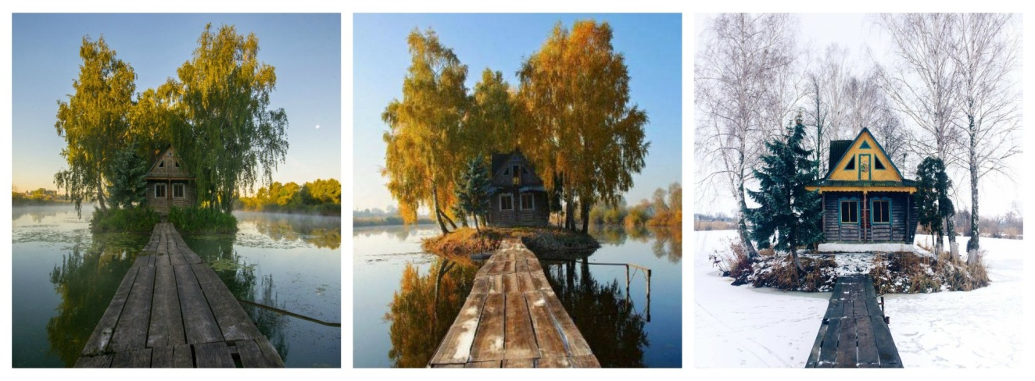

*Рис.4.3. «Острів кохання», Старий Солотвин[33]*

На другий день можна відвідати Місце сили «Кам’яне село» у с. Рудня-Замисловицька, де в гущавині лісу можна зустріти величезні брили каміння, а також не можна не згадати скалодром у с. Дениші, де можна не лише випробувати себе на міцність, а й влаштувати ночівлю з наметами (рис. 4.4) . Під час екскурсій аналогічно учні мають виступити з розповідями про «Кам’яне село , а також розповісти версії походження назв населених пунктів, наприклад, с. Рудня-Замисловицька ― назва вказує на територію збагачену болотяними рудами та с. Дениші (у перекладі означає «озера»).

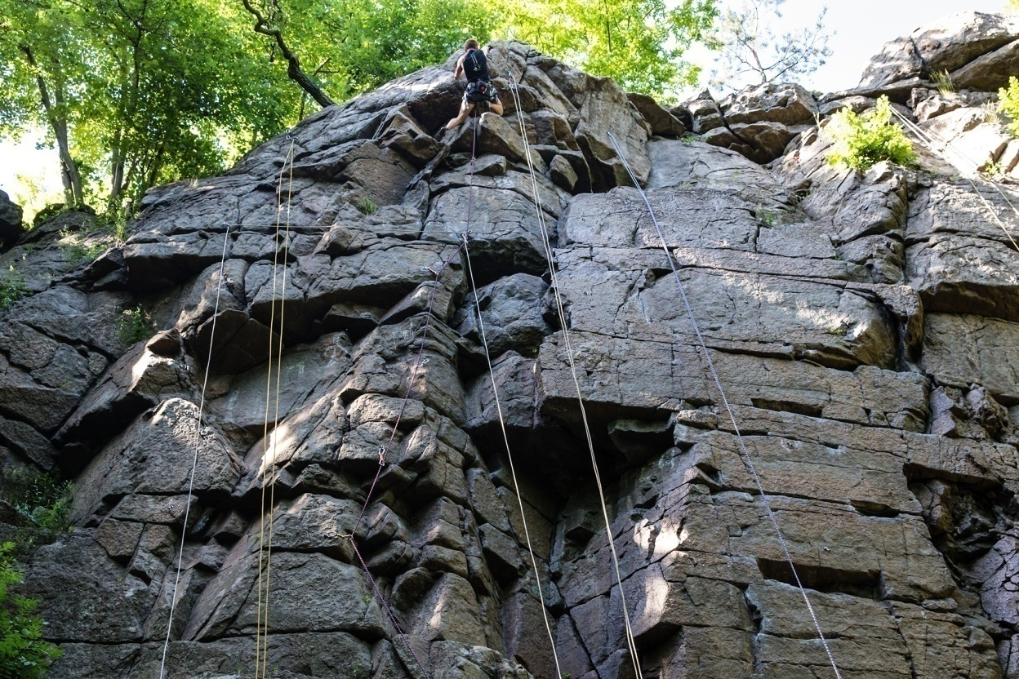

*Рис. 4.4. Скалодром у с. Дениші[41]*

Під час екскурсій доцільно розповісти учням про винятковість відвідуваних місць та їхню мальовничість, щоб заохотити дітей пізнавати свій рідний край, більше подорожувати. У такий спосіб діти зможуть розширити свій кругозір та за допомогою практики зрозуміти, що таке предмет «Географія».

**Висновки до розділу 4.**

Таким чином, тема топонімічного аналізу території може бути цікавою школярам та корисною для роботи вчителів у шкільній діяльності. Зокрема, дану тему можна порекомендувати для аналізу та вивчення учням 6-8 класу, які навчаються за відповідними програмами. Для зацікавлення школярів можна використовувати заняття у вигляді вікторин, КВН, круглого столу, де можна застосовувати прийоми бесіди, де зачіпаються дискусійні питання, де кожен може висловити свою думку.

Звичайно, так як предмет Географія в першу чергу покликаний ознайомлювати з навколишнім середовищем, здійснювати подорожі, то в магістерській роботі представлено приклади екологічних маршрутів вихідного дня до визначних місць Житомирської області. Однак кожен вчитель може розробити свій унікальний екскурсійний маршрут, щоб заохотити дітей до учбової діяльності, щоб навчання географії вийшло за рамки класу та сидіння за шкільними партами.

**ВИСНОВКИ**

Вивчення географічних назв сьогодні цікавить багатьох вітчизняних і зарубіжних географів. Топоніміка дає вченим можливість вивчити не лише назви населених пунктів, річок, природних заповідників, але й особливості їхнього географічного положення, характеристику річок і озер, рос­линний і тваринний світ, а також все те, що пов’язане з життям, культурою, побутом і господарською діяльністю народу, які переплетені із історичними подіями краю.

Здійснений у даній магістерській роботі геотопонімічний аналіз території Житомирської області розкрив особливості утворення та закономірності поширення топонімів. Це дозволяє зробити низку висновків:

1. Топоніми Житомирщини можна класифікувати на кілька найбільших груп: ойконіми, гідроніми, ороніми та екотопоніми.

2. У магістерській роботі досліджено 174 ойконіми та в загальному 230 топонімів. У Житомирському районі у порівнянні з іншими районами найбільше антропонімічних назв, назв пов’язаних з рослинним світом(цьому сприяла багата мішаними лісами зона Полісся), господарською діяльністю (поширені різноманітні промисли); у Коростенському ― назв пов’язаних з використанням руд, адже на даній території займалися добуванням та обробленням болотяних та інших руд (48%).У Бердичівському районі поширені назви пов’язані з тваринним світом (15 %); у Новоград-Волинському районі ― антропонімічних назв (17 %) та назв пов’язаних з рослинним світом (23 %) .

Як показало проведене дослідження, багато назв населених пунктів Житомирщини походять від антропонімів, тобто пов’язані з іменами та прізвищами тих, хто завойовував чи обживав ці місця. Наприклад, це такі назви, як Іванівка, Йосипівка, Тарасівка, Павлівка тощо.

Оскільки територія області має свої природні особливості, то в ойконімії простежуються такі назви: Брідок, Підлісне, Загребля, Високе та ряд інших. Поширеними є назви, що вказують на рослинний та тваринний світ, а саме: Білка, Гуска, Козіївка, Вороб’ївка, Вишневе, Яблунівка, Соснівка, Грушки тощо.

Також значно поширені назви, що характеризують господарську діяльність та використання руд: Гутня,Чабан, Рудня, Руденька тощо.

Менш чисельною є група ойконімів, які походять від історичних подій, які відбулись на цій землі багато років тому. Зокрема, серед таких назв – Западня, Троща,Княжин, Різня та ряд інших.

3. Стосовно відсоткового співвідношення ойконімів окремо в середині кожного району, то:

- у Житомирському ― багато антропонімічних назв (20%). Це спричинено більшою кількістю та щільністю населення. Вдосталь назв на позначення природних особивостей (15%), рослинного та тваринного світу (15%). Територія Житомирської області знаходиться у природній зоні Полісся, де панують мішані лісиі місцевість багата на природні ресурси;

- у Коростенському ― теж багато антропонімічних назв (19%) та назв, що пов’язані з природними особливостями (16%) за аналогічними причинами. Чимало (14 %) тут топонімів, в основі яких лежить корінь «руд», оскільки цей район має підвищений рівень заболочення;

- у Бердичівському ― більше назв пов’язаних з історичними подіями (35%), відповідно до знакових подій минулих часів на даній території, а також антропонімічних назв (16%) і назв, що стосуються тваринного світу (16%)за причин вказаними вище.

- у Новоград-Волинському районі найбільша частка (30 %) ойконімів пов’язана з історичними подіями, велика частка (26 %) припадає на антропонімічні назви, 20 % назв, що характеризують рослинний світ регіону.

4. З погляду географічних закономірностей: у північній і північно-західній частинах області поширені соснові ліси (бори), сосново-дубово-березові (субори). Поліська частина території Житомирської області є дещо перезволоженою та заболоченою.

Прикладом назв, що відносяться до природних особливостей території є назви населених пунктів Болотниця, Заболоть, що знаходяться на півночі Житомирської області, яскраво відображають дані процеси заболочення, що властиві Поліській природній зоні (де панує помірно-континентальний клімат з достатнім зволоженням).

На територіях, де знаходились поклади та забезпечувалось добування і виплавка металу, поширені назви з коренем «руд». Відповідно, такі топоніми як Рудня, Руда, Рудка, Чорнорудка, Руденька свідчать про розвиток промислового виробництва та використання болотяних руд.

В лісостеповій частині Житомирської області дубово-грабові ліси. Також додається граб, ясен, клен. Лісистість південних районів області менша ніж північних, завдячуючи пануванню тут зони лісостепу.

Так як південна частина Житомирської області знаходиться в межах Лісостепу, то цьому свідчать і назви поселень, наприклад, с. Степок Житомирського району.

Також до назв на позначення природних особливостей слід віднести с. Високе, с. Вершина Житомирського району, адже переважна частина області простягається у межах Придніпровської височини, тому й знаходимо відповідні назви.

Населені пункти Піски, Піщанка, що знаходяться на півночі та північному сході області, свідчать про те, що у Житомирській області є родовища пісків (Тарасівське, Смолівське, Ігнатпільське та ін.).

4. На території Житомирської області нараховується 221 водотік загальною довжиною 5366 км. У магістерській роботі проаналізовано 42 гідроніми, що становить 19 % від загальної кількості. Походження назв гідронімів Житомирської області значною мірою пов’язано з переважаючим характером річок. Значний вплив на формування назв водних об’єктів мало наявність певного типу рослинності, набору тваринного світу: Уж, Гнилоп'ять, Ірша, Вирва, Желонь і т.д.

5. Серед оронімів Житомирщини знайшли відображеня терміни на позначення місцезнаходження об’єктів рельєфу. Ороніми приурочені в більшості до Коростенського району, серед них багато кряжів, що вказують на виходи кристалічних порід на поверхню: Словечансько-Овруцький кряж, Озерянський кряж. Тобто назви виникли відповідно до місцезнаходження населених пунктів розташування (с. Словечне, м. Овруч, с. Білокоровичі, с. Топільня Коростенського району). Є ороніми, що відображають рослинний покрив території Полісся та строкатість місцевого рельєфу (Полісся, Осова Гора) .

6. На території Житомирської області знаходиться 235 природно-заповідних територій і об'єктів загальною площею понад 137,646 тис. га. Такі екотопоніми, як: Поліський природний заповідник,скеля "Голова Чацького", Ольжині купальні тощо пов’язані з природними особливостями краю, історичними подіями та певними відомими постатями.

7. Геотопонімічна система Житомирщини – це сукупність різноманітних об’єктів (географічних, геологічних, культурних та історичних), назви яких мають природне або історико-культурне походження. На особливу увагу заслуговує той факт, що багато назв збереглися з моменту їхнього виникнення, або ці назви набули незначних змін. Це свідчить, з одного боку, про належне ставлення до географічних, геологічних та природних об’єктів з боку державних органів, а з іншого, про повагу та бережливе відношення до історії українського народу.

8. У ході магістерської роботи була проведена порівняльна характеристика чотирьох районів області: Житомирського, Коростенського, Бердичівського, Новоград-Волинського. Найбільша кількість назв населених пунктів походить від власних імен, природної особливості території та рослинного світу, використання руд. Загалом, якщо окремо розглядати геотопонімічну ситуацію в кожному районі, у дійсності переважна більшість антропонімічних назв, назв приурочених до природних особливостей, рослинного та тваринного світу.

Звичайно спостерігається деяка географічна відмінність між північною та південною частинами Житомирської області. Закономірно це спричинено місцерозташуванням Житомирської області в природній зоні мішаних лісів, де високий показник лісистості та заболочення, поширення болотяних руд, є родовища піску, значна кількість та щільність населення на території.

9. Вивчення топонімів є цінним для того, щоб краще пізнати рідний край, зрозуміти особливості його розвитку з давніх часів до сьогодення.

10. Матеріали дослідження можуть бути використані у школі при вивченні географії рідного краю, під час гурткових занять з краєзнавства.Зокрема, дані щодо топонімів можна надавати школярам в ході викладення таких тем, як: «Природні комплекси», «Вплив людини на природу», «Природа й населення свого адміністративного регіону» та ін.Слід також готувати для учнів вікторини із використанням матеріалів щодо топонімічної системи Житомирщини. Крім того, доцільно проводити для учнів за можливості навчальні екскурсії та маршрути з метою безпосереднього ознайомлення дітей з унікальними пам’ятками топоніміки Житомирської області .

**Список використаних джерел:**

1. Андрушівка. Українські назви жителів: словник-довідник / уклад. І. Л., Городоцька, Е. А. Левашов. 2003. 29 с.
2. Афанасьєв О. Є. Географічне дослідження топонімічної системи України : автореф. дис. канд. геогр. наук: спец. 11.01.11. Київ, 2006. 210 с.
3. Басик С. Н. Общая топонимика: Учебное пособие для студентов географического факультета. 2006.200 с.
4. Бердичів. Українські назви жителів: словник-довідник / уклад. І. Л. Городоцька., Е. А. Левашов. 2003. 47с.
5. Беценко Т. П. Вступ до топоніміки: Навчальний посібник. Суми.СДПУ ім. Макаренка,: 2019. 152 с.
6. Беценко Т.П. Вступ до топоніміки: навч. посіб. / Суми. СДПУ ім. Макаренка, 2019. 154 с.
7. Водні ресурси. Річка Ірша . URL:<https://buvrzt.gov.ua/> (дата звернення 29.02.2021 р.).
8. Географічний атлас Житомирська область. Серія «Моя мала Батьківщина» , 2012р.
9. Град Коростень – велич і гордість віків! Річка Уж . URL:<http://bibliotourism.blogspot.com/> (дата звернення 29.02.2021 р.).
10. Довідник: Природно-заповідний фонд Житомирської області: / уклад. О.О. Орлов. Житомир: Вид-во «НОВОград», 2015. 404 с.
11. Долинська М. Новий підхід до методики класифікації урбанонімів (на прикладі Львова). На межі між Сходом і Заходом. Львівські історичні праці:матеріали засідань і конференцій (НАН України. Інститут української археографії та джерелознавства ім. М. С. Грушевського. Львівське відділення). Львів: А. Фелонюк, Н. Халак, І.Скочиляс, 2018. С. 151-170.
12. Доповідь про стан навколишнього природного середовища в Житомирській області у 2019 році [Електронний ресурс]: за даними Управління екології та природних ресурсів Житомирської ОДА. Житомир, 2019. 212 с. URL: <https://ecology.zt.gov.ua/> (дата звернення 13.06.2021).
13. Екологічний паспорт Житомирської області: станом на 30 червня 2020 р. [Електронний ресурс]: Управління екології та природних ресурсів Житомирської ОДА. Житомир, 2020. 178 с. . URL: <https://ecology.zt.gov.ua/> (дата звернення 15.06.2021).
14. Житомир. Велика Радянська Енциклопедія.1-е изд. тому 25. М., ОГИЗ, «Радянська Енциклопедія» / редколл., гл. ред.: О. Ю. Шмідт., 1932. 548-549 с.
15. Житомир.Энциклопедический словар Брокгауза и Ефрона: в 86 т. (82 т. и 4 доп.).1890-1907с.
16. Житомирська область: географічний атлас / від. ред. М.Ю. Костриця. Вид. 3 тє, випр. і допов. К.: Мапа, 2003. 24 с.
17. Жучкевіч В. А. Короткий топонімічний словник Білорусії / 1974. 189 с.
18. Звіздецький Б. А. Про деякі особливості древлянських городищ VIII-X ст. Стародавній Коростень і слов’янські гради VIII-X ст. : науковий збірник. 2004. С. 42
19. Карта поверхневих вод України. URL:<https://geoknigi.com/load.php?id=97> (дата звернення 29.02.2021 р.).
20. Клімчук Ф. Д. Феномен Палесся. Матэрыялы Міждысцыплінарнага навуковага семінара па пытанях даследавання Палесся. Мінськ, 1999. 5-9 с.
21. Коростишівський кар’єр.URL:<https://www.ukraine-is.com> (дата звернення 03.03.2021 р.).
22. Лабінська Г. Топоніміка : навч. посіб. / Львів : ЛНУ імені Івана Франка, 2016. 274 с.
23. Лелека чорний URL:<https://uk.wikipedia.org/> (дата звернення 02.10.2021 р.).
24. ЛучикВ.В. Етимологічний словник топонімів України / відповід. ред. В.Г. Скляренко. Київ : ВЦ «Академія», 2014. С. 544 .
25. Любка дволиста URL:<https://uk.wikipedia.org/> (дата звернення 02.10.2021 р.).
26. Малик Т.В. Геоморфологічна будова Житомирської області як фактор радіаційного забруднення : матеріали Всеукр. наукової конференції студентів та молодих науковців «Наука. Освіта. Молодь». Уманський державний університет імені Павла Тичини. Ніжин: 2014. С. 102-104.
27. Мезенко А.М. Белорусская ономастика. Топонимия: учебное пособие. / Элайда, 2012. 260 с.
28. Никонов В. А. Введение в топонимику. Москва, 1965. 184 с.
29. Никонов В. А. Микротопонимия. Москва , 1967.112 с.
30. Нові райони Житомирської області. Остаточний варіант, прийнятий Верховною Радою. Дата оновлення 17.07.2020. URL: <https://decentralization.gov.ua/en/new-rayons/zhytomyrska> (дата звернення 15.03.2021).
31. Ожегов С. Толковый словарь. URL: <http://endic.ru/ozhegov/Toponim-35639.html> (дата звернення 22.05.2021).
32. Ольжині купальні . URL: <https://ua.igotoworld.com/>(дата звернення 29.02.2021 р.).
33. «Острів кохання», Старий Солотвин. URL: <https://www.ukraine-is.com> (дата звернення 03.03.2021 р.).
34. Поліська низовина. URL:<https://uk.wikipedia.org/> (дата звернення 29.02.2021 р.).
35. Поліський природний заповідник. URL: <http://tic.zt.ua/> (дата звернення 29.02.2021 р.).
36. Регіональна доповідь про стан навколишнього природного середовища Житомирської області у 2019 році [Електронний ресурс]: Житомирська обласна державна адміністрація Управління екології та природних ресурсів. Житомир , 2019. 218 с. URL: <https://mepr.gov.ua> (дата звернення 02.10.2021).
37. Реформатский А.А. Топонимика как лингвистический факт [Текст]: сборник Топономастика и транскрипцыя. Москва, 1964. 160 с.
38. Річка Случ . URL: <https://rivnefish.com/> (дата звернення 29.02.2021 р.).
39. Річка Тетерів. URL: <https://www.zhitomir.info/news_124904.html> (дата звернення 29.02.2021 р.).
40. Сінченко Д. Стародавнє місто Житомир. URL :<http://ruporzt.com.ua/oglyad_presi/20228-starodavnye-misto-zhitomir.html> (дата звернення 22.05.2021).
41. Скалодром у с. Дениші. URL: <https://www.ukraine-is.com> (дата звернення 03.03.2021 р.).
42. Скеля Голова Чацького. URL:<https://uk.wikipedia.org/> (дата звернення 29.02.2021 р.).
43. Стрижак О. С. Етнонімія Київського Полісся: від неврів до поліщуків. Київське Полісся (етнолінгвістичне дослідження). Київ, 1989. 190 с.
44. Суперанская А. В. Общая теория шимени собственного [2-е изд.]. Москва , 2007. 368 с.
45. Суперанская А.В. Типы и структура географических названий. Лингвистическая терминология и прикладная ономастика [Текст] : Москва, 1964. 59–118 с.
46. Топонімічний словник України: словник-довідник /уклад. М. Т.Янко. Київ: Знання, 1998. 432 с.
47. Унікальний кряж потерпає від ерозії. URL: <https://www.unian.ua/society/639943-unikalniy-kryaj-poterpae-vid-eroziji.html> (дата звернення 29.02.2021 р.).
48. Филевич И. П. История Древней Руси т.1.Территория и население. Варшава, 1896. 384 с.
49. Янко М. Т. Методичні поради щодо вивчення топоніміки своєї області. Географія та основи економіки в школі. 2000. № 223. С. 26.